ЗВІТ УПРАВЛІННЯ ОСВІТИ,
КУЛЬТУРИ, МОЛОДІ ТА СПОРТУ

Дошкільна освіта

Розвиток дошкільної освіти залишається одним із пріоритетних напрямів державної політики у галузі освіти.
Рішеннями позачергової сесії 8-го скликання від 22.12.2020 №127-135 до Мукачівської міської ТГ приєднано 9 закладів дошкільної освіти Мукачівського району. У Мукачівській міській ТГ функціонує 42 заклади дошкільної освіти комунальної форми власності, 1 група в НВК «Горбківська ЗОШ І-ІІ ступенів -ДНЗ» та 1 дошкільний підрозділ навчально-виховного комплексу «Еммануїл» приватної форми власності. Наявна мережа закладів дошкільної освіти відповідає регіональним особливостям, забезпечує потреби громадян в освітніх послугах, враховуючи індивідуальні та національні інтереси, здібності і обдарування дітей. Працюють заклади у яких освітній процес здійснюється: на угорській мові навчання (ДНЗ №17, ЗДО № 4), п'ять груп з англійською мовою навчання: ДНЗ №5 (1 група), ДНЗ №19 (2 групи), ЗДО №10 (2 групи). В ДНЗ №16,20 організовано роботу спеціальних груп для дітей з особливими потребами. На даний час у закладах дошкільної освіти організовано роботу 66 інклюзивних груп, у яких виховується 73 дітей з особливими потребами.
Протягом останніх років спостерігається тенденція збільшення кількості дітей та відповідно кількості груп. Станом на сьогоднішній день у закладах дошкільної освіти Мукачівської міської ТГ працюють 224 групи (з 9, 10,5 та 12 год. перебуванням дітей), у яких виховуються 4243 дітей, що становить: 100% - дітей віком від 3 до 6 років, 99,5% - дітей 5-річного віку. У середньому на 100 місцях виховуються 92 дітей. Черги на зарахування дітей до дошкільних закладів Мукачівської міської ТГ немає. На утримання ЗДО з міського бюджету у 2021 році виділено 195154258 грн.

Загальна середня освіта
Система базової і повної загальної середньої освіти є міцним фундаментом розвитку особистості, який сьогодні забезпечує дитині якісну освіту, а завтра – суспільне життя.
Рішенням виконавчого комітету Мукачівської міської ради від 28.01.2021 №35 внесено зміни до мережі закладів освіти Мукачівської міської ТГ. У 2021 навчальному році в Мукачівській міській ТГ функціонував 31 заклад загальної середньої освіти: 1 заклад загальної середньої освіти І ступеня, 8 закладів загальної середньої освіти І – ІІ ступенів, 10 закладів загальної середньої освіти І – ІІІ ступенів, 3 спеціалізовані школи І-ІІІ ступенів, 1 навчально-виховний комплекс, 6 ліцеїв, 2 гімназії. Також функціонував комунальний заклад - Залужанський міжшкільний навчально-виробничий комбінат Мукачівської міської ради Закарпатської області.
Крім цього на території Мукачівської міської ТГ функціонують три заклади освіти недержавної форми власності (ліцей ім. Св. Іштвана з профільним навчання інформатики та іноземних мов, приватний навчально-виховний комплекс «Дошкільний навчальний заклад – загальноосвітня школа І-ІІІ ступенів «Еммануїл» та гімназія «Індиго»), два - обласного підпорядкування (Закарпатський обласний ліцей-інтернат з посиленою військовою фізичною підготовкою імені героїв Красного поля та Мукачівська спеціальна загальноосвітня школа-інтернат І-ІІ ступенів).
Наявна мережа навчальних закладів сформована відповідно до освітніх запитів населення і задовольняє освітні потреби громадян Мукачівської міської територіальної громади у здобутті якісної освіти. Всі заклади працюють в єдиному освітньому просторі.
У 2021/2022 н.р. у закладах загальної середньої освіти Мукачівської міської територіальної громади функціонували 575 класів, в яких здобували загальну середню освіту 13765 учнів. На утримання ЗЗСО з міського бюджету у 2021 році виділено 82174043 грн.

Позашкільна освіта
Системі позашкільної освіти належить важливе місце у створенні додаткових можливостей для самовизначення, саморозвитку, самореалізації
особистості, формування її патріотичних почуттів, моральних рис, соціально-
громадської позиції.
Розвиток здібностей дітей здійснюється на базі різнопрофільних гуртків, секцій, клубів, творчих об’єднань та дитячих громадських організацій, які діють на базі закладів позашкільної освіти та закладів загальної середньої освіти.
У мережі закладів позашкільної освіти змін не відбулося. В місті функціонують 3 заклади позашкільної освіти: МЦПО, МЦДЮТ та СОК ДЮСШ в яких займалося 3049 вихованців.
У 2021 році формування дитячого контингенту, мережі гуртків та комплектування груп здійснювалось відповідно до робочого навчального плану та з урахуванням інтересів, нахилів дітей і підлітків, побажань їх батьків.
Мукачівський центр дитячої та юнацької творчості – це оновлений заклад позашкільної освіти європейського зразка, який є одним з головних осередків дитячої творчості міста. В 2021 навчальному році в 92 гуртках МЦДЮТ займалося 1400 вихованців.
В 2021 навчальному році в Мукачівському центрі позашкільної освіти працювало 74 гуртки 20 профілів, в яких займались 1096 гуртківців: соціально-реабілітаційного напряму – 14 гуртків (209 гуртківців), еколого-натуралістичного напрямку – 6 гуртків (90 гуртківців), науково-технічного напрямку – 33 гуртки (487 гуртківців), туристсько-краєзнавчого напрямку – 20 гуртків (295 гуртківців), дослідницько-експериментального напрямку – 1 гурток (15 гуртківців).
Мукачівський спортивно-оздоровчий комплекс дитячої юнацької спортивної школи є позашкільним навчальним закладом спортивного профілю.
У 2021 н.р. в закладі відкрито два нових відділення:
-відділення греко- римської боротьби
-настільного тенісу.
В цьому навчальному році в СОК ДЮСШ у 8-ми відділеннях: баскетбол, бокс, велоспорт, гімнастика художня, греко- римська боротьба, легка атлетика, настільний теніс та пауерліфтинг - займається 553 учнів в 57 групах і працює 23 тренерів-викладачів.
На утримання ЗПО з міського бюджету у 2021 році виділено 22740922 грн.
Мукачівська міська комунальна установа
«Інклюзивно-ресурсний центр»
З метою забезпечення права дітей з особливими освітніми потребами на здобуття дошкільної та загальної середньої освіти, надання психолого-педагогічних, корекційно-розвиткових послуг та забезпечення їх системного кваліфікованого супроводу створено Мукачівську міську комунальну установу «Інклюзивно-ресурсний центр». Юридична адреса – м. Мукачево, вул. Василя Стуса, 3.
В ІРЦ створено умови для роботи фахівців, а саме: облаштовано 6 кабінетів, оновлено фасад будівлі, встановлено інклюзивний дитячий майданчик.
Відповідно до штатного розпису в ІРЦ працюють 8 педагогічних працівників .
У 2021 році в ІРЦ проведення 435 комплексних психолого-педагогічних оцінок розвитку дитини, сформовано висновки, розроблені програми розвитку та надано рекомендації
За результатами комплексної оцінки та заявами батьків 200 дітей з ООП навчаються в інклюзивних класах (групах). З метою надання якісних корекційно-розвиткових послуг укладено цивільно - правові угоди із профільними спеціалістами. 38 дітей з ООП , які не отримують корекційно-розвиткові послуги в закладах освіти або здобувають освіту вдома займаються з фахівцями на базі ІРЦ .
На утримання ІРЦ з міського бюджету у 2021 році виділено 1104837 грн.

Кадрове забезпечення
Освітній процес у Мукачівській міській територіальній громаді забезпечують 1968 педагогічних працівників.
У закладах загальної середньої освіти працює 1272 педагогічних працівників, із них 643 ( 51%) мають вищу кваліфікаційну категорію, 314 (25%) педагогам присвоєно звання «старший учитель», 98 (8%) - звання «вчитель-методист», 5 педагогічним працівникам – «Заслужений вчитель України».
У закладах дошкільної освіти працює 626 працівників, з них 136 (17%) є спеціалістами вищої категорії, 40 ( 6%) працівникам присвоєно звання «вихователь-методист» та 5(1%) - «старший вихователь».
У закладах позашкільної освіти працює 70 працівників, з них двоє - спеціалісти вищої категорії, звання «керівник гуртка – методист» присвоєно 1 працівнику.
У закладах освіти Мукачівській міської ТГ працює 64 практичних психологів, з них – 30 у закладах загальної середньої освіти, 32 - у закладах дошкільної освіти, 2 – у закладах позашкільної освіти, 11 – є спеціалістами вищої категорії, 14 – І категорії, 11 – ІІ категорії, 28 – спеціаліст. У закладах освіти міста працює 5 соціальних педагогів, з яких 1 – спеціаліст вищої категорії, 1 – ІІ категорії, 3– спеціалісти.
За підсумками атестації у 2020 - 2021 навчальному році проатестовано 244 педагогічних працівників. З них на відповідність раніше присвоєній кваліфікаційній категорії «спеціаліст вищої категорії» – 128 педагогів; присвоєння кваліфікаційній категорії «спеціаліст вищої категорії» – 60 педагогів; присвоєння кваліфікаційної категорії «спеціаліст першої категорії» – 1; присвоєння кваліфікаційної категорії «спеціаліст другої категорії» – 5; встановлення 11 тарифного розряду – 1; відповідають посаді, яку займають, - 38.
Атестовано на відповідність раніше присвоєному педагогічному званню «учитель-методист» – 15; присвоєно педагогічне звання «учитель-методист – 5; відповідають раніше присвоєному педагогічному званню «старший вчитель» – 45; присвоєно педагогічне звання «старший вчитель» – 22; відповідають раніше присвоєному званню «вихователь-методист» – 10; присвоєно педагогічне звання «вихователь-методист» – 1; присвоєно звання «практичний психолог-методист» – 1; присвоєно звання «старший вихователь» – 2.

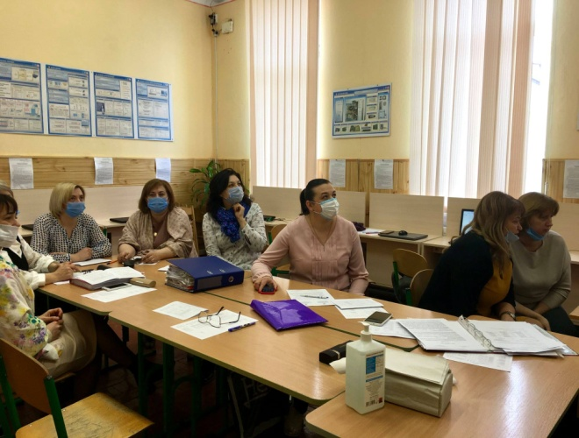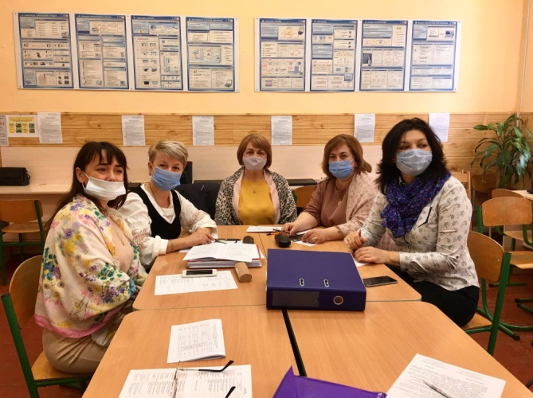

Для всіх категорій педагогічних працівників закладів освіти створені умови для їх безперервного навчання з урахуванням термінів атестації.
З метою організації та забезпечення своєчасного і ґрунтовного підвищення кваліфікації вчителів початкових класів, які забезпечують здобуття учнями 1-4 класів початкової освіти у 2021-2022 навчальному році, у серпні місяці у ЗОШ № 20 ім.О.Духновича тренерами Горонді О.І., Козинчук О.С., Рубець М.І., Шімон Г.С. та Теличко О.І. були проведені навчальні тренінги за напрямами «Професійна діяльність вчителя: здійснення формувального оцінювання учнів», «Впровадження діяльнісних та ігрових методів навчання (The Lego Foundation)», «Організація інклюзивного навчання», «Використання цифрових технологій та технологій дистанційного навчання».
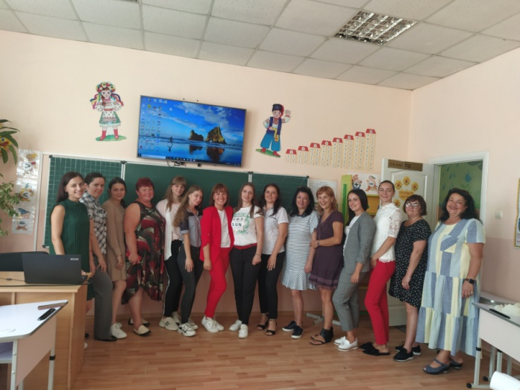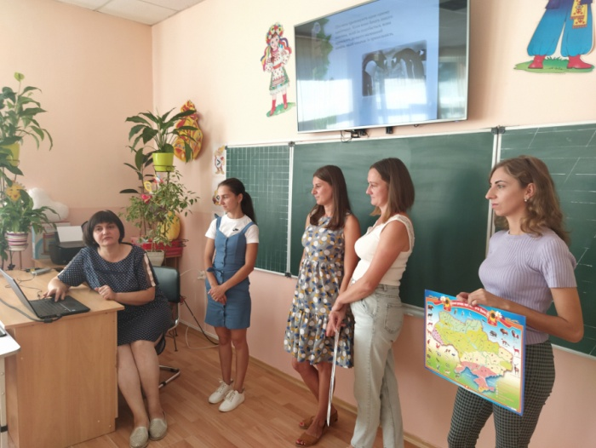
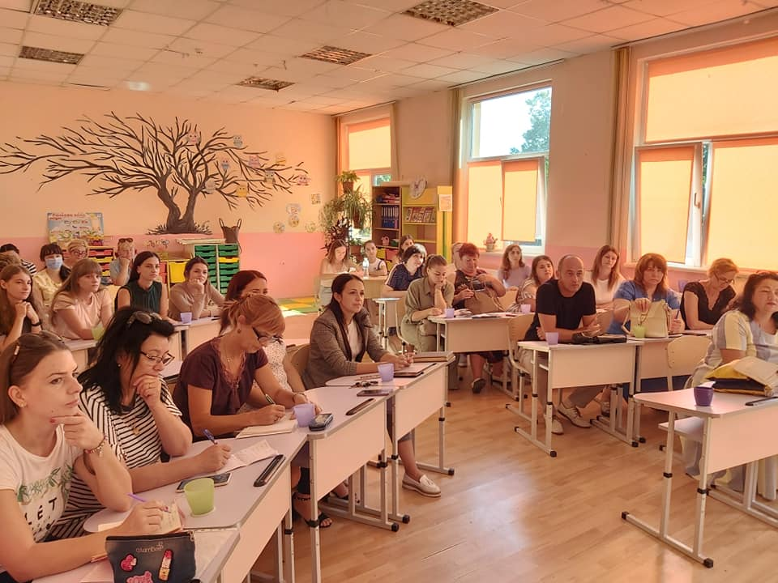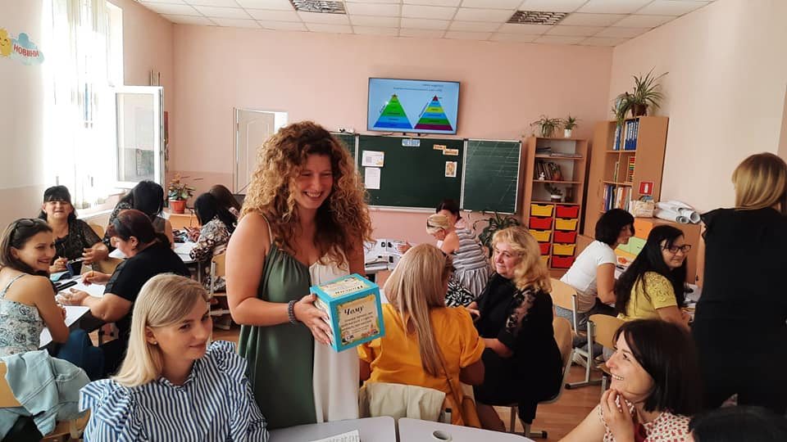

Мукачівська загальноосвітня школа І-ІІІ ступенів №13 впродовж чотирьох років є учасником всеукраїнського науково-педагогічного проєкту «Інтелект України», метою якого є впровадження в національний освітній простір системи навчання і виховання здібних та обдарованих дітей, відповідно до основних положень Концепції «Нова українська школа». Програма проєкту «Інтелект України» орієнтується на високий рівень знань, всебічний розвиток дітей.
Це нова якість освіти, новий підхід до навчання. Про успіх та престиж науково-педагогічного проекту «Інтелект України» свідчать схвальні відгуки батьків щодо навчання їх дітей, а також щорічне збільшення кількості майбутніх першокласників, що хочуть навчатись у проектному класі.

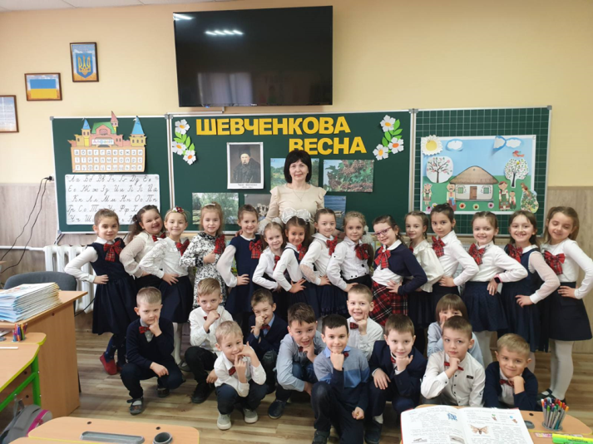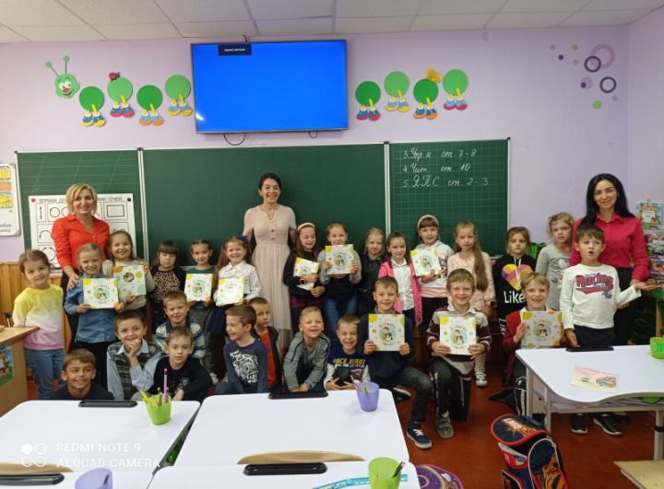

Вже третій рік поспіль 4 класи Мукачівського ліцею №8 працювали за нетиповою інтегрованою освітньою програмою Ажеліки Цимбалару «Світ чекає крилатих». Цього року відкрито один клас в ліцеї №6. Використовується інноваційний посібник, який у цікавій і доступній формі дитячого журналу презентує зміст навчальних предметів, які інтегруються кожного робочого тижня за новою тематикою. Унікальність посібника полягає також і у тому, що він органічно поєднує функції підручника і робочого зошита: діти можуть писати, розфарбовувати, підкреслювати тощо безпосередньо у ньому, тощо. Активно використовуються інтерактивні технології навчання: створення ситуації, коли учні виступають у ролі тих, хто навчає інших; навчання у грі, робота в парах і командах (квести, навчальні проєкти, дослідження, екскурсії тощо).

ОСВІТНІ ПРОЦЕСИ
З метою підвищення престижності професії вчителя, виявлення та підтримки талановитих педагогічних працівників, популяризації педагогічних здобутків проведено перший (зональний) тур Всеукраїнського конкурсу «Учитель року – 2021» у дистанційному режимі у номінаціях «Українська мова та література», «Математика» та «Трудове навчання».
У конкурсі «Учитель року – 2021» у номінації «Математика» брало участь 3 учасників, у номінації «Українська мова та література» - 4 учасників та у номінації «Трудове навчання» – 3 учасників. Всі учасники конкурсу проявили себе творчими, активними, ініціативними педагогами, які продемонстрували високий рівень педагогічної майстерності, рівень володіння інформаційно-комунікаційними технологіями, а особливо вміння створити творчу атмосферу.
Приємно відзначити, що наші педагогічні працівники також стають лауреатами та переможцями ІІ туру конкурсу.
Грималюк Ірина Андріївна – вчитель трудового навчання Мукачівської гімназії № 9 стала переможцем ІІ туру конкурсу «Учитель року – 2021» номінації «Трудове навчання». Шімон Ганна Степанівна – вчитель математики та інформатики Мукачівського ліцею № 11 стала лауреатом, яка посіла ІІ місце у ІІ турі конкурсу у номінації «Математика» та Федів Діана Іллівна – вчитель української мови та літератури Мукачівської ЗОШ І-ІІІ ступенів № 13 стала лауреатом, яка посіла ІІ місце у номінації «Українська мова та література». Мейсар Сергій Федорович (Залужанська ЗОШ)- номінація «Керівник закладу освіти» - лауреат, який посів ІІІ місце.

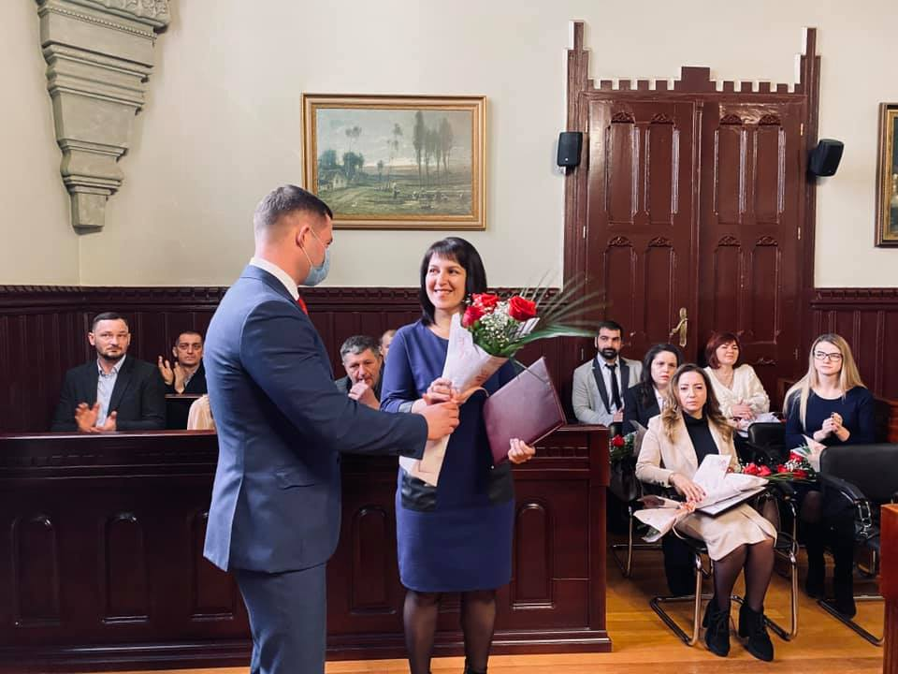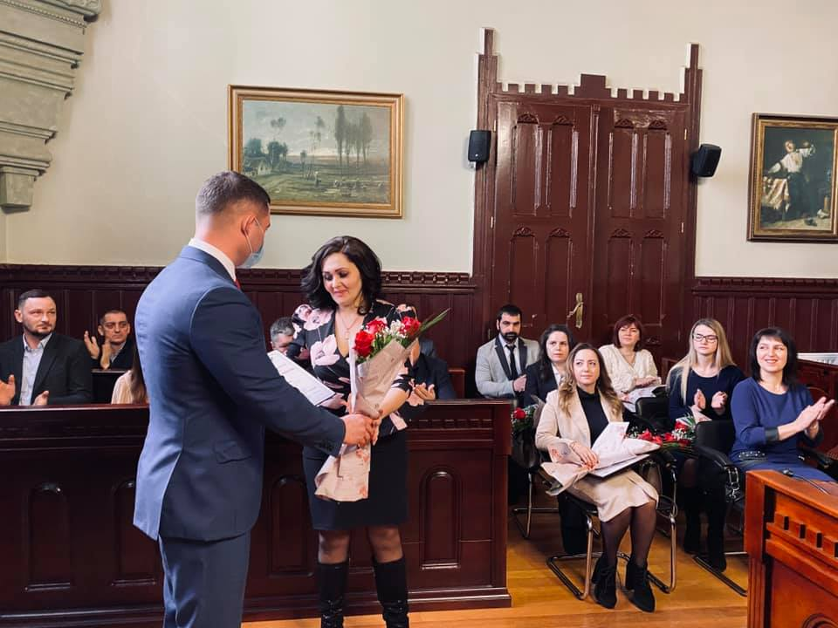

Забезпечення права дітей з особливими освітніми потребами
Щомісяця фахівці ІРЦ проводять заняття та розширені консультації для практичних психологів закладів освіти, асистентів педагогів та батьків дітей з ООП.
Протягом останнього року значно зросла кількість звернень до фахівців ІРЦ із територіальних одиниць Мукачівської та інших громад. Управлінням освіти, культури, молоді та спорту розроблено договір про надання діагностичних, консультативних та корекційних послуг дітям з ООП з інших територіальних громад.
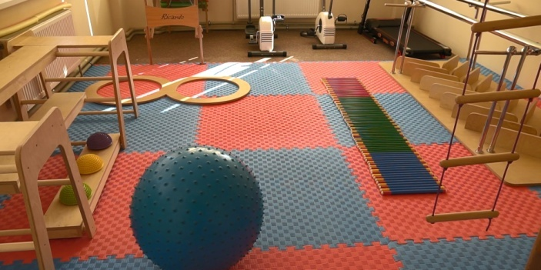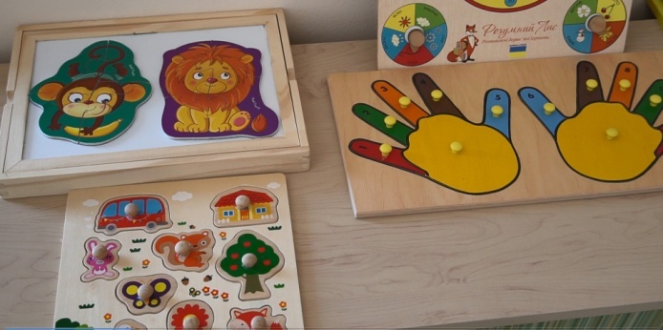
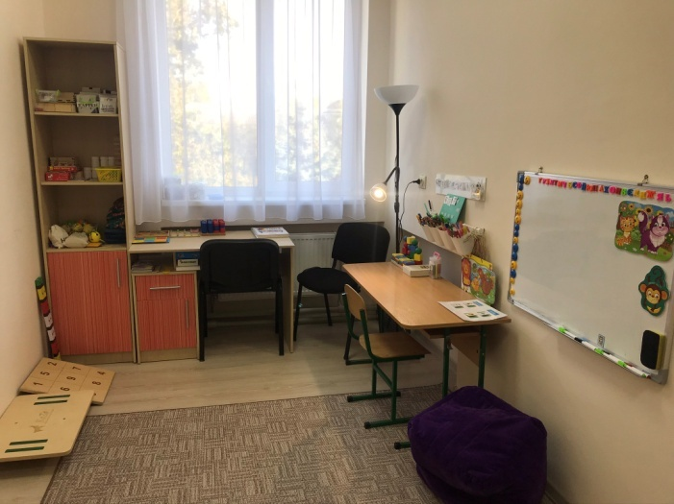
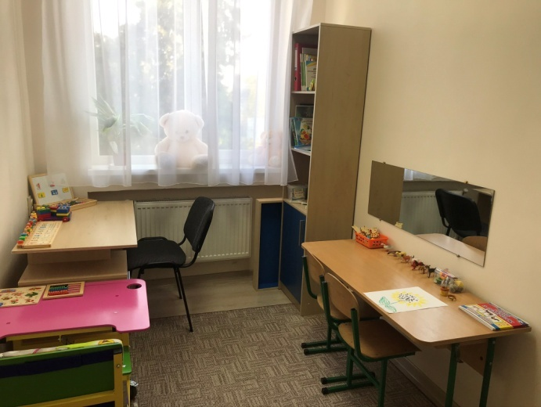

Виховна робота
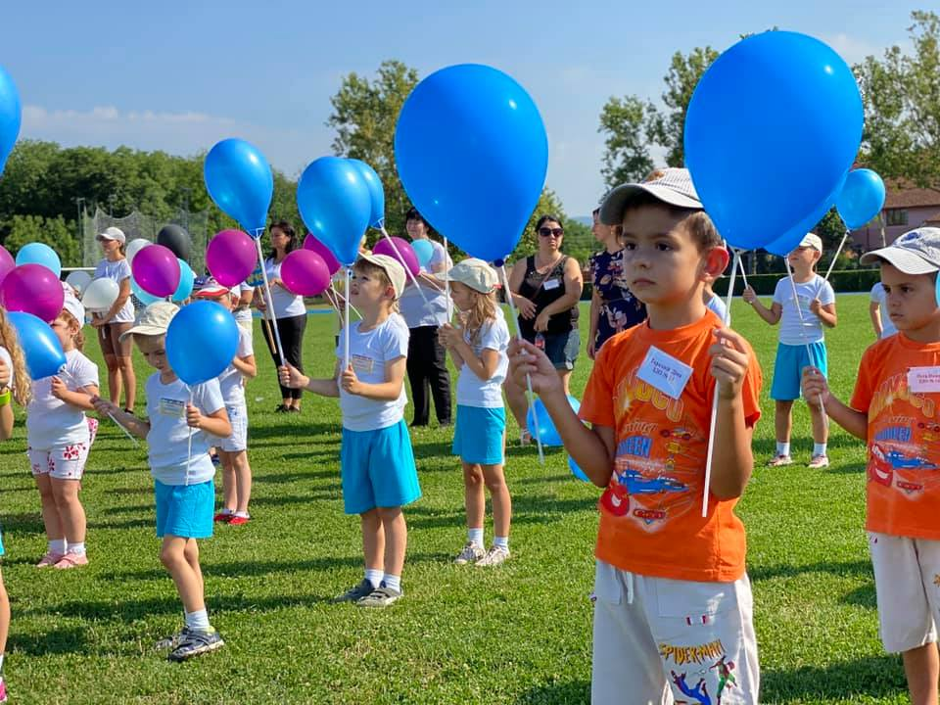
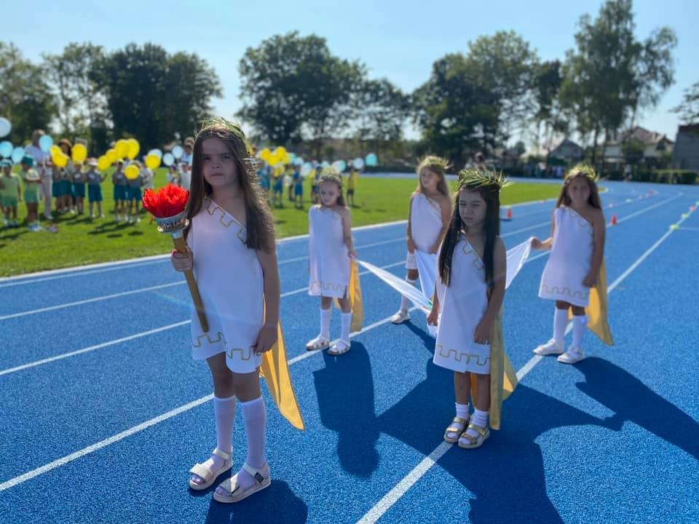
Виховна робота в закладах освіти була спрямована на виконання Законів України «Про освіту», «Про охорону дитинства», Національної доктрини розвитку освіти України, «Конвенції ООН про права дитини», Указів Президента України «Про Стратегію національно-патріотичного виховання», «Про заходи щодо поліпшення національно-патріотичного виховання дітей та молоді», «Про Основні орієнтири виховання учнів 1-11 класів загальноосвітніх навчальних закладів України». З метою забезпечення змістовного дозвілля школярів, створення умов для їх творчого, інтелектуального, духовного та фізичного розвитку, виявлення і підтримки талановитих та обдарованих дітей у 2021р. управлінням освіти, культури, молоді та спорту, Центром розвитку педагогічних працівників і закладами освіти організовано та проведено:
- ХXІ Малі олімпійські ігри за участю вихованців дошкільної освіти Мукачева;
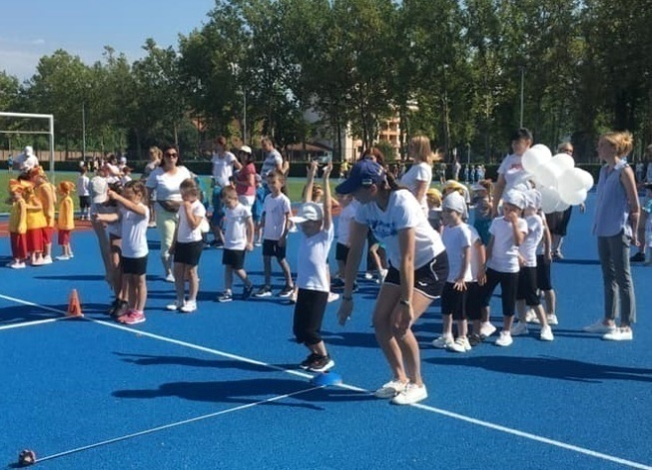
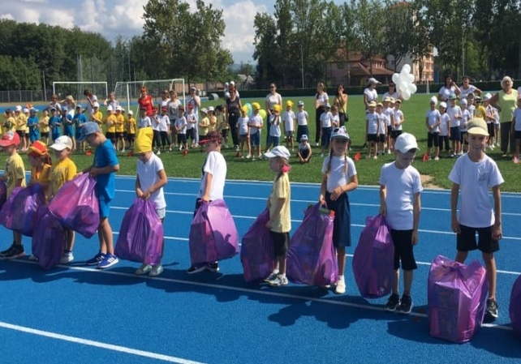

- Фестиваль колядницьких колективів закладів дошкільної освіти «Коляд-коляд-колядниця»;
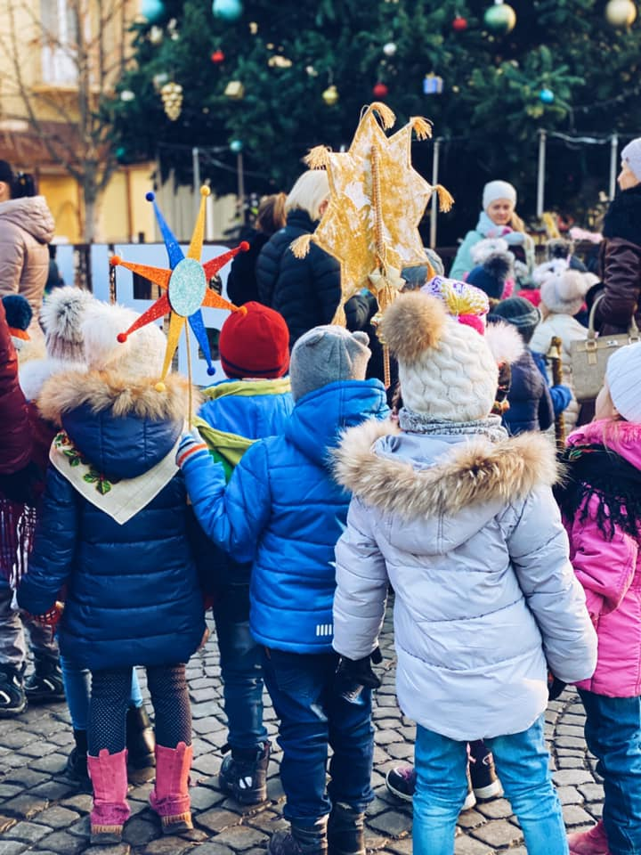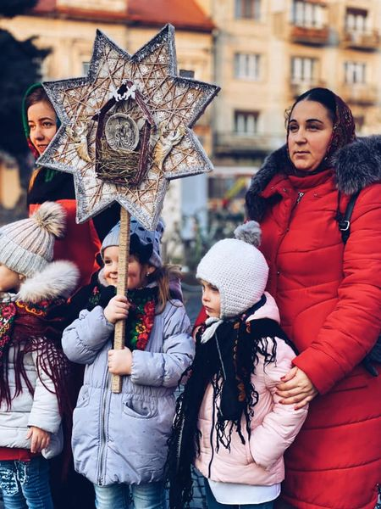

- міський онлайн фестиваль-конкурс «Воскресни, Писанко!»;
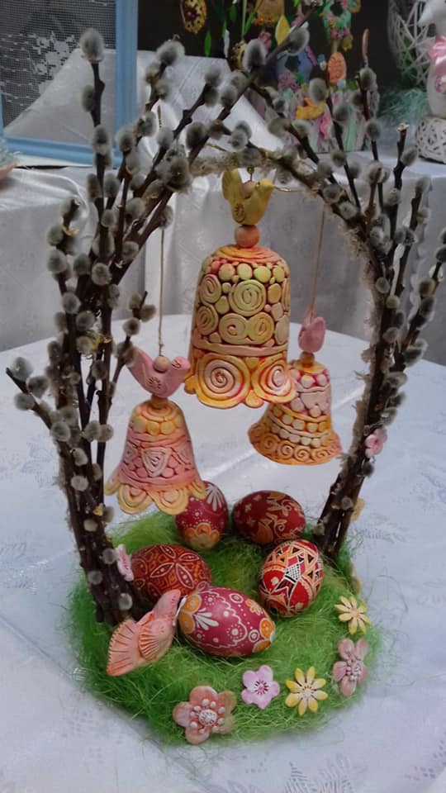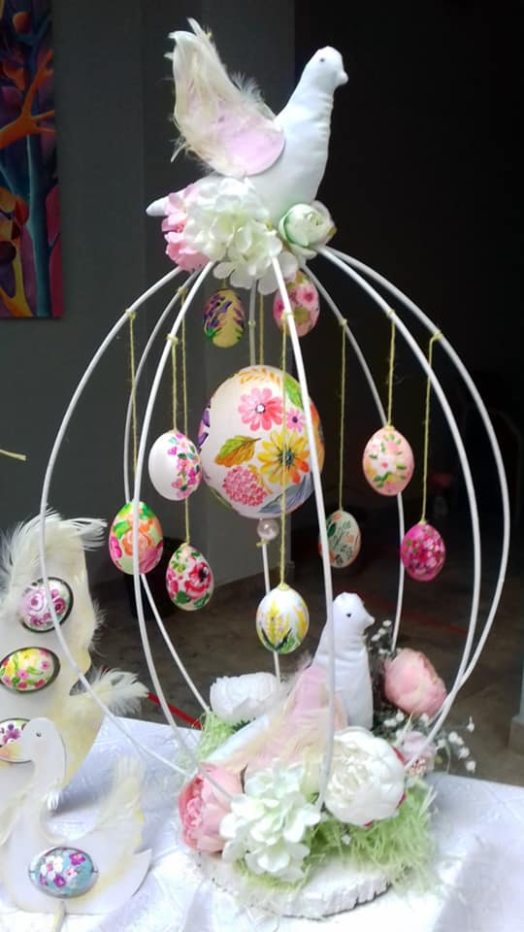

- Конкурс «Малюнок, вірш, лист до мами»;
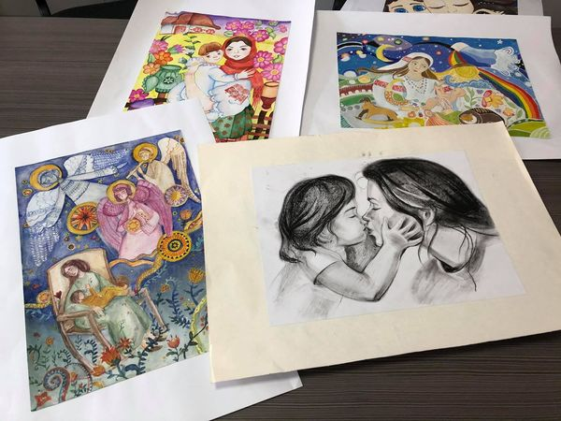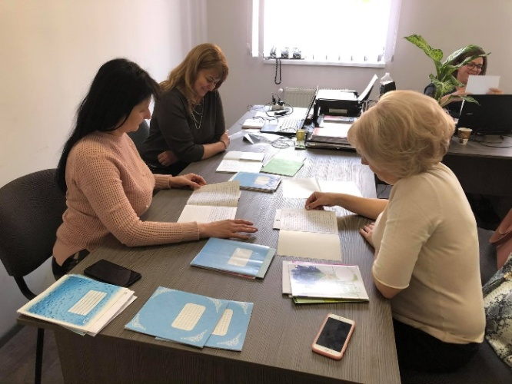

- Міську виставку-конкурс декоративно-ужиткового і образотворчого мистецтва «Знай і люби свій край»;
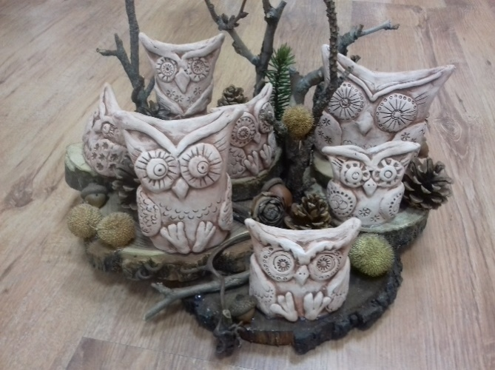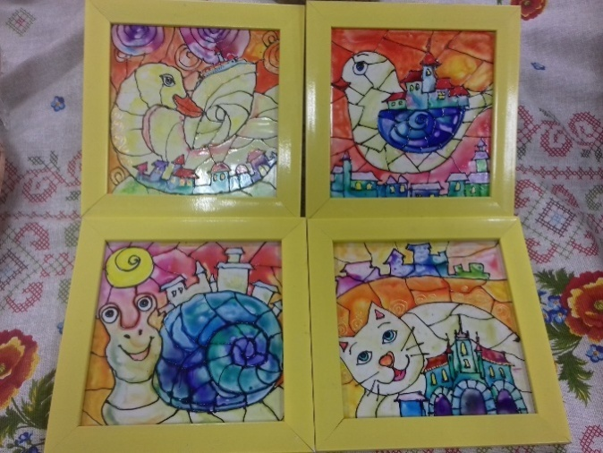
- Міжнародний фестиваль для юних журналістів, письменників та художників вже вдруге проводять дистанційно. Цьогоріч центром онлайн-фестивалю «Рекітське сузір’я 2021» стало місто Мукачево;
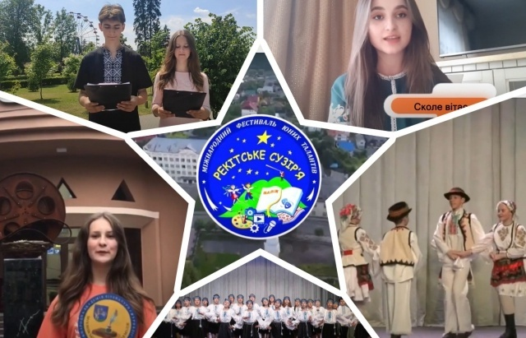
- міські етапи обласних та Всеукраїнських творчих конкурсів: «Захисники України: історія та сьогодення», конкурс робіт юних фотоаматорів «Моя Україно!»;
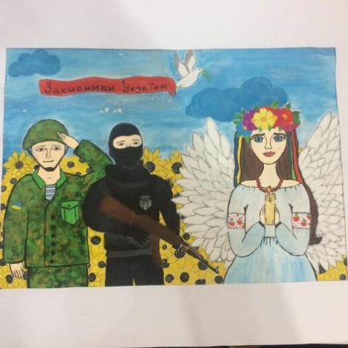
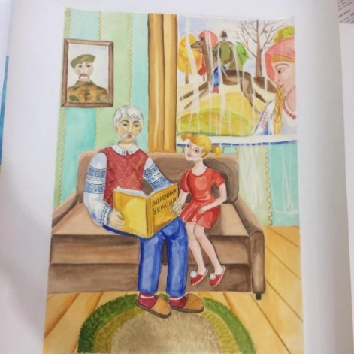

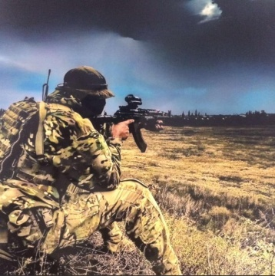
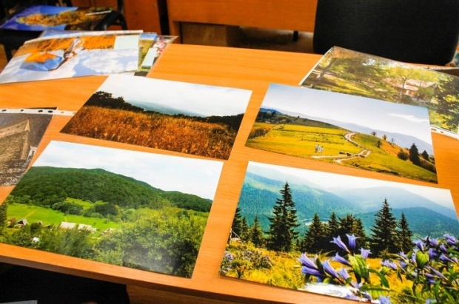
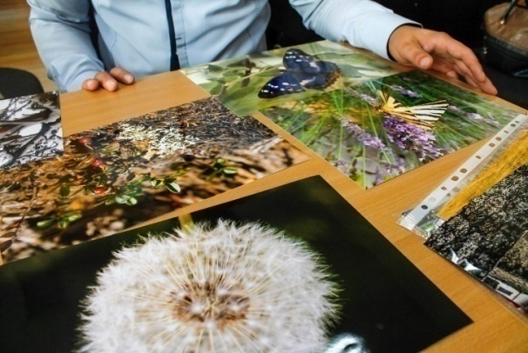
- Свято та бал випускників;
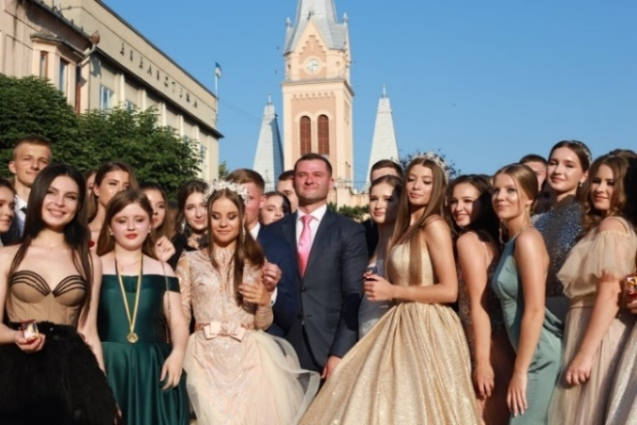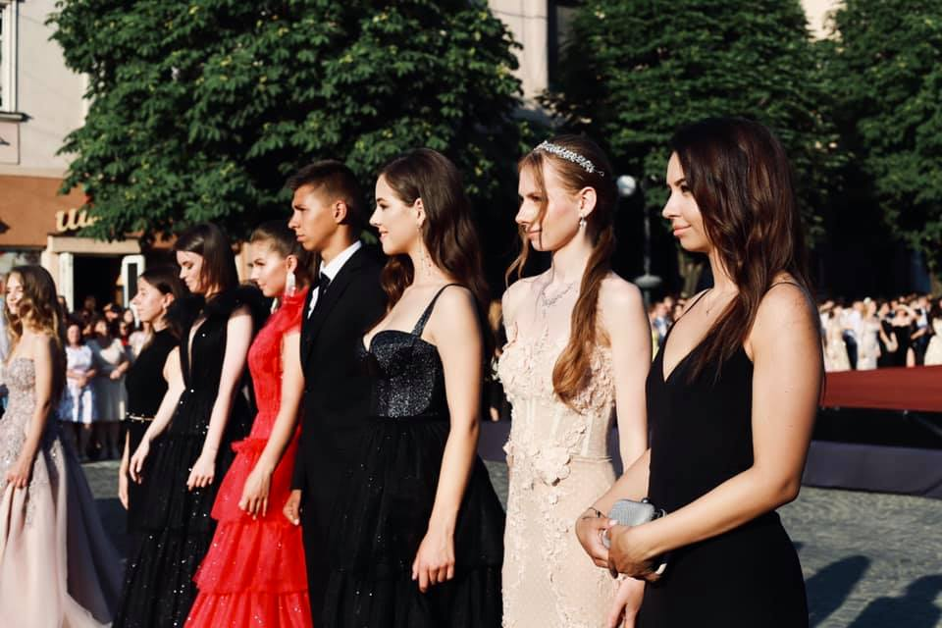
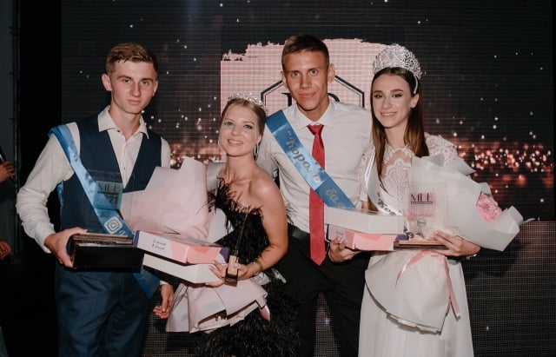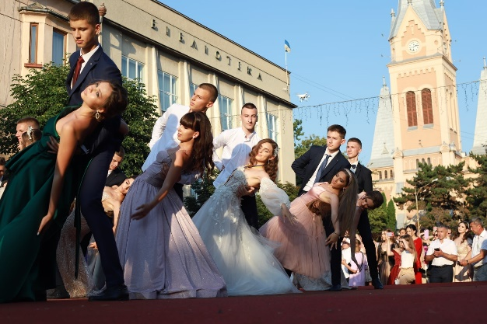
- Учні Мукачівської ЗОШ №13 взяли участь у Всеукраїнському змаганні з безпеки дорожнього руху та хочуть облаштувати новий пішохідний перехід
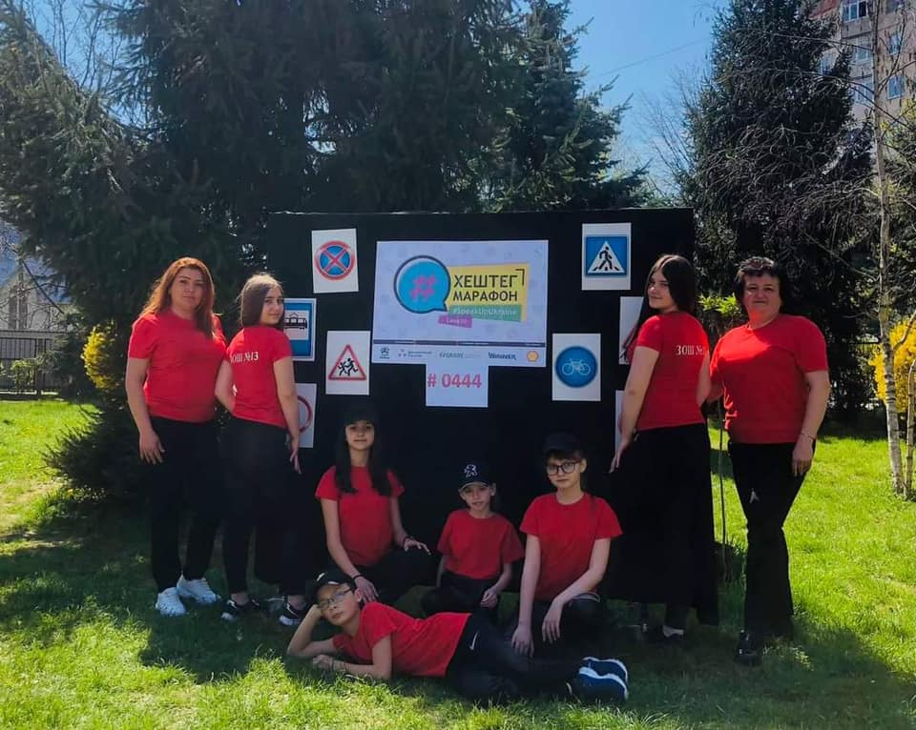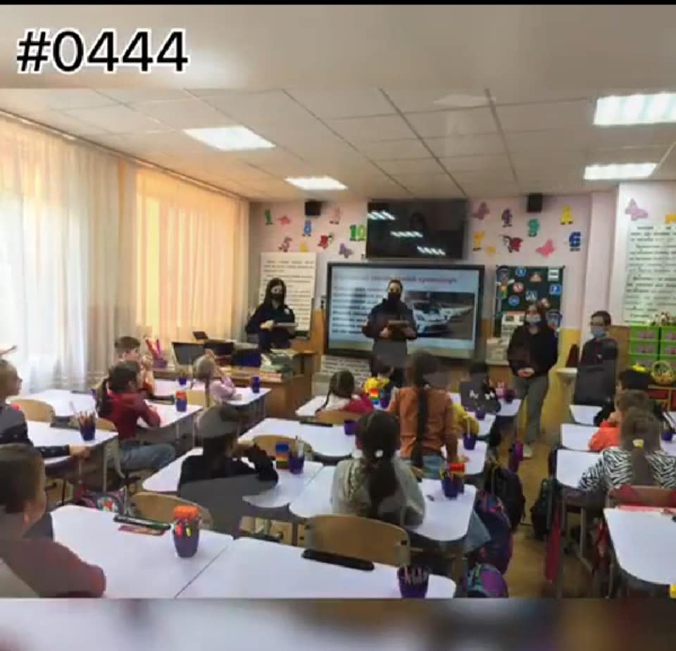
-проект «Children patrol police».Його діяльність спрямована на пропаганду вивчення та дотримання правил дорожнього руху і проведення профілактичної роботи між учнями та молоддю з метою профілактики проявів протиправної поведінки та попередження злочинів у дитячому середовищі;
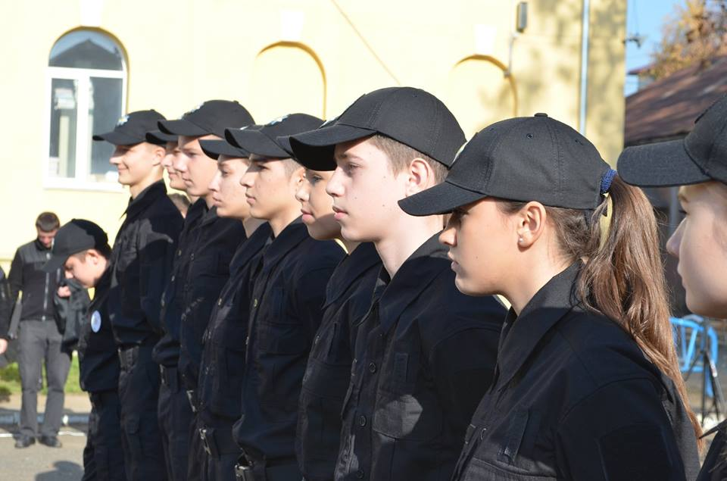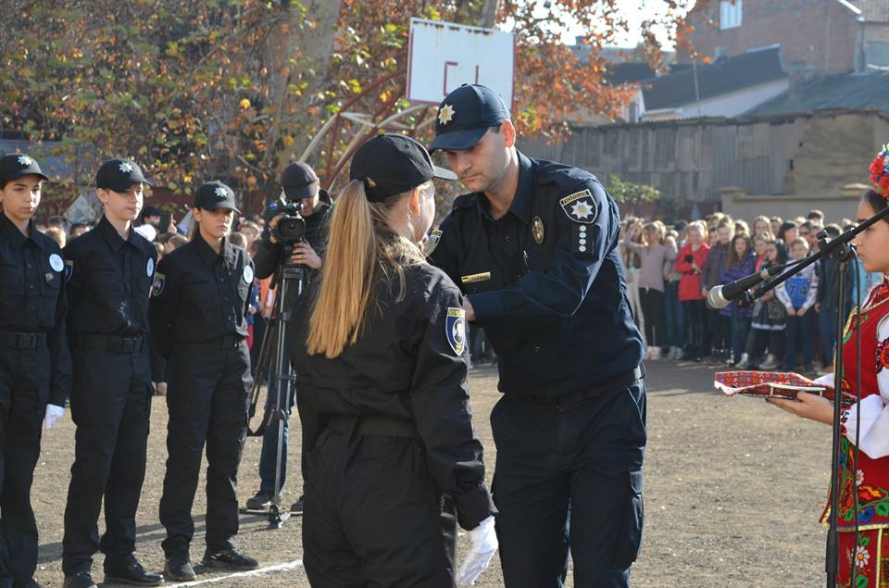

- челенджу Healthy Schools: заради здорових і радісних школярів , який пройшов драйвово і позитивно. Учні ліцею №10 зробили багато активностей, змонтували велику кількість відео та прийняли участь у численних заходах і звичайно не обійшлось без вчителів та батьків.
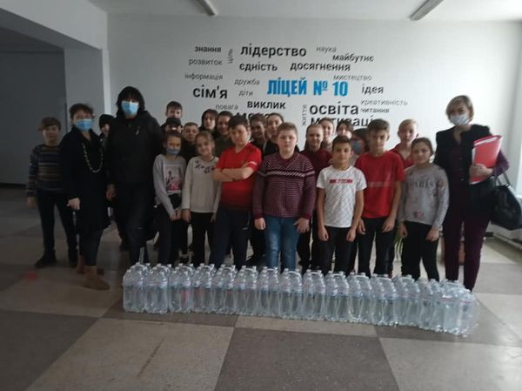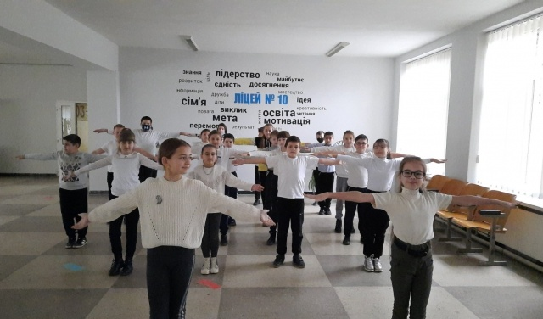
- туристичну спартакіаду;
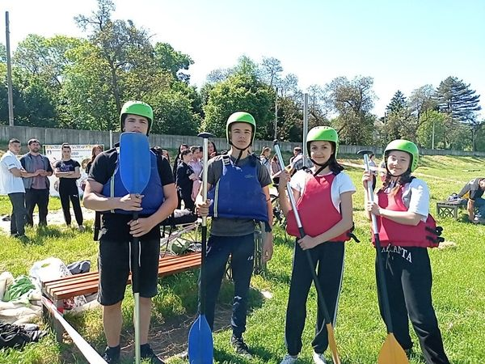с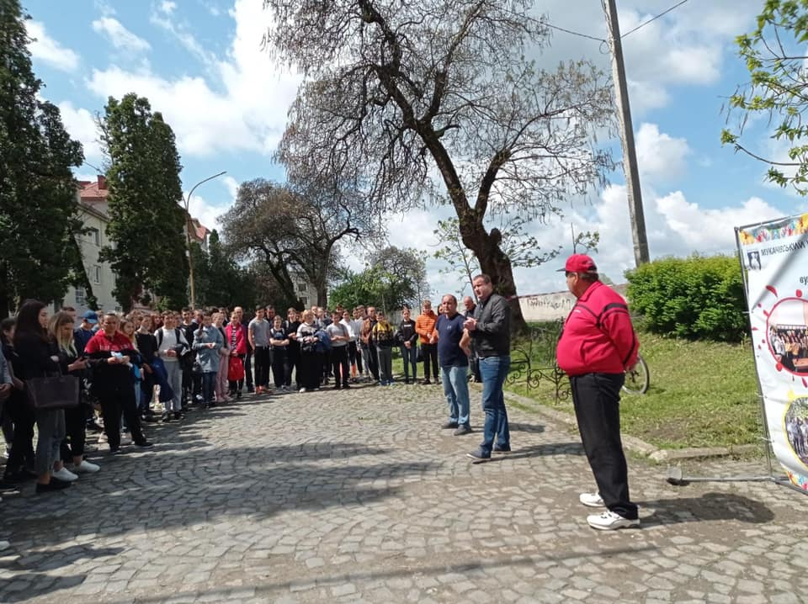

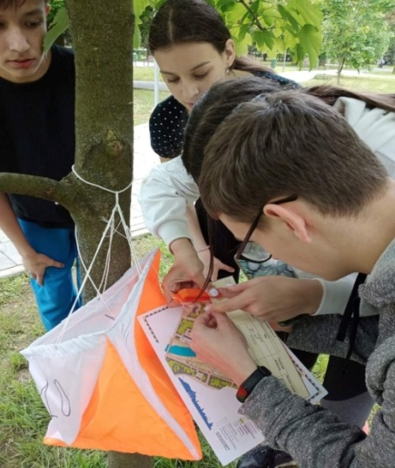
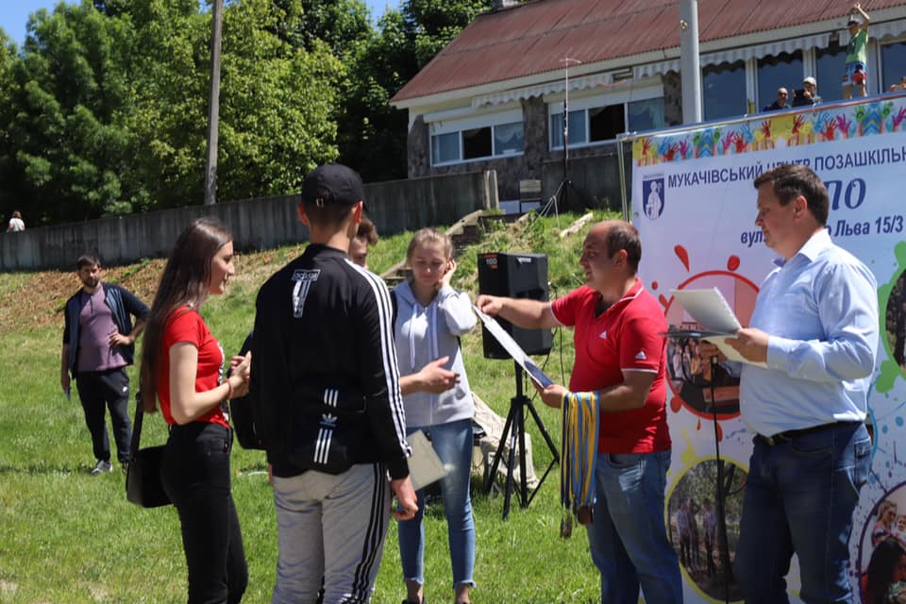

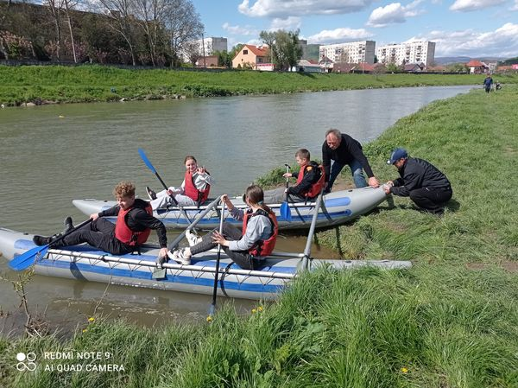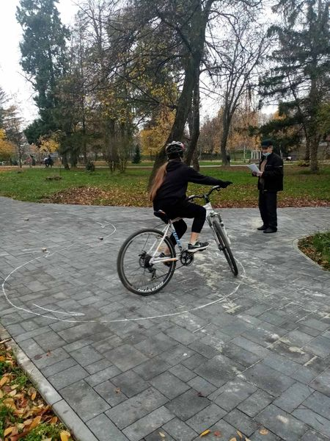
- велосипедний туризм «Осінні старти – 2020»

- Проект «Траєкторія таланту» успішно функціонує в Мукачівській загальноосвітній школі №13 та гімназії №9. Вихованці гуртків радо спішать на заняття, де із задоволенням проводять час свого дозвілля

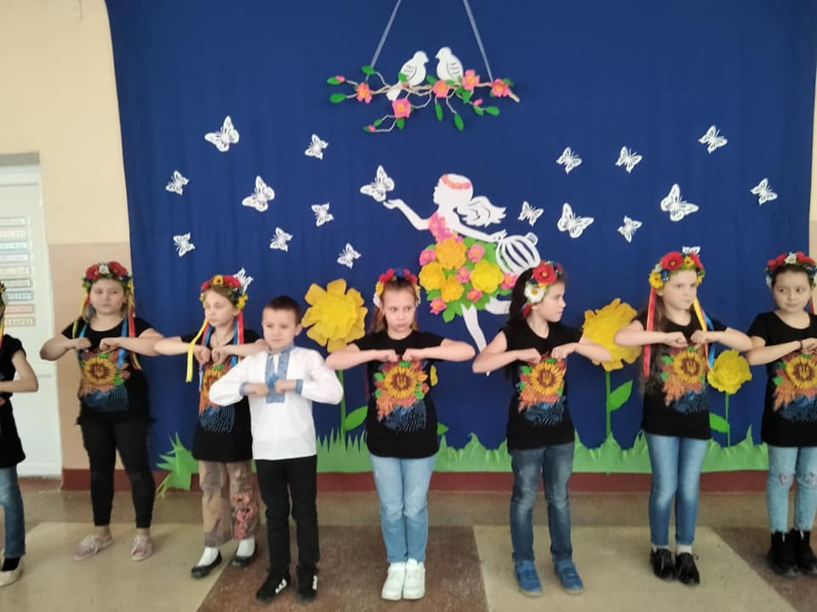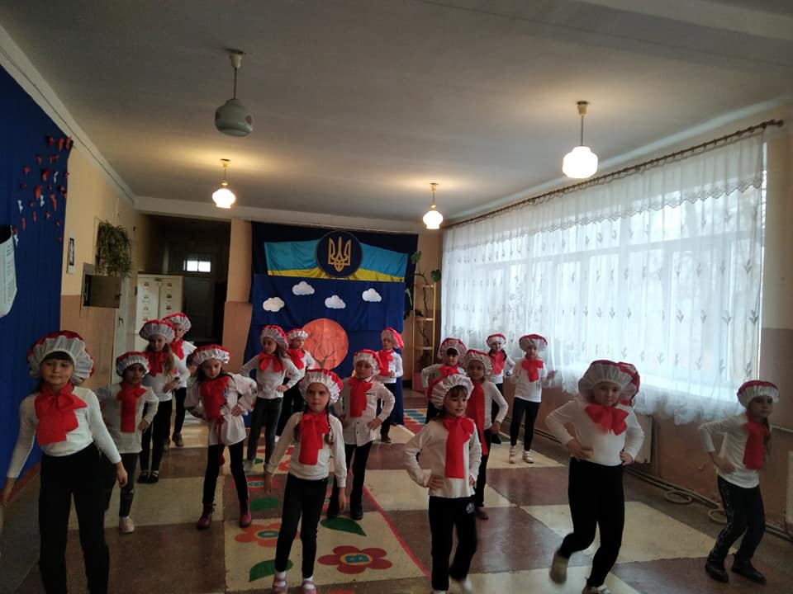

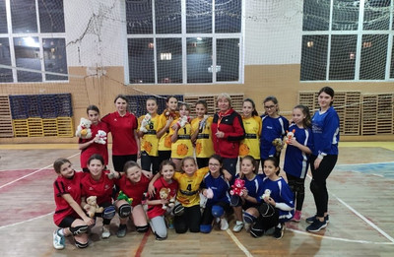
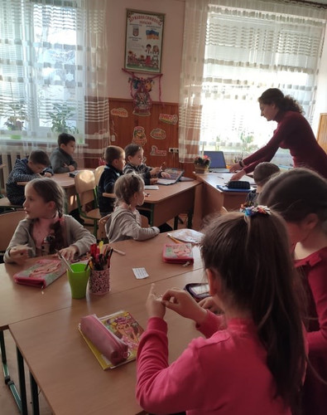

- тематичні заходи за участю педагогів, учнівської молоді приурочені до Всесвітнього Дня боротьби зі СНІДом; 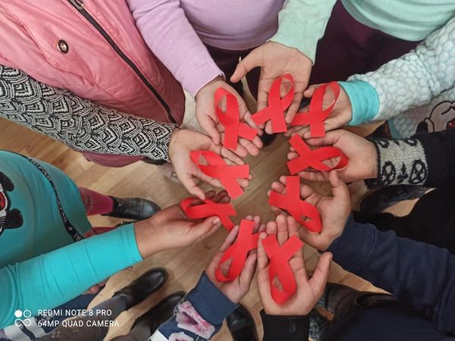

Благодійні акції
Вихованці Мукачівського Центру дитячої та юнацької творчості передала свої Великодні подарунки Воїнам - захисникам на Схід України з побажаннями здоров’я, добра і миру

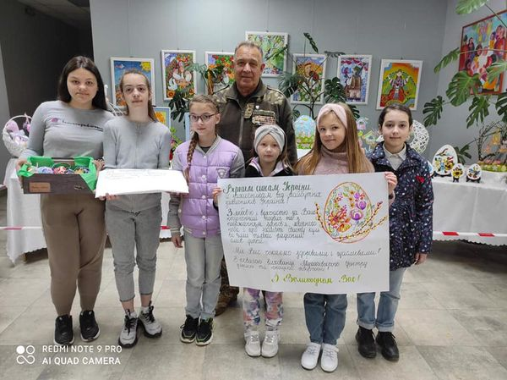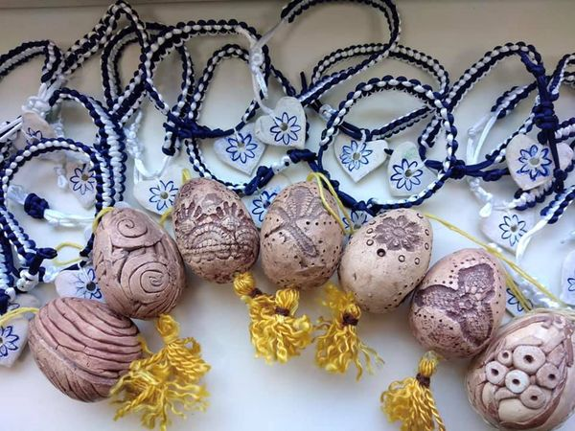

З нагоди святкування «Дня захисника України» була проведена акція «Дякуємо за мужність». Вихованці МЦДЮТ виготовляли листівки та символи-обереги, які передалися військовим 128-гірсько-піхотної бригади.

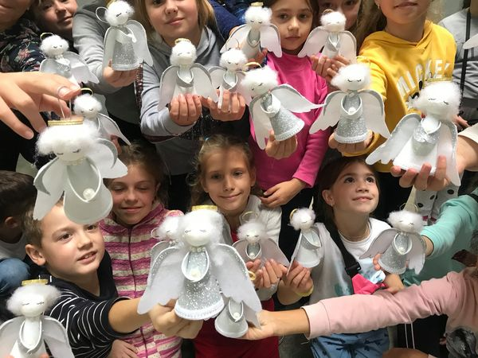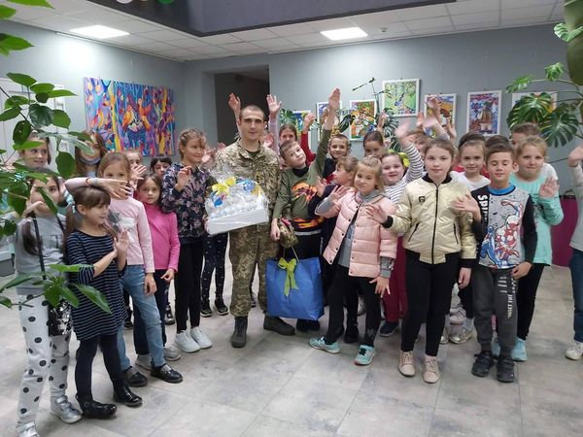

- благодійна акція «Людина починається з добра», яку провели напередодні Свята Миколая учні, педагоги та батьки Мукачівської СШ №16.
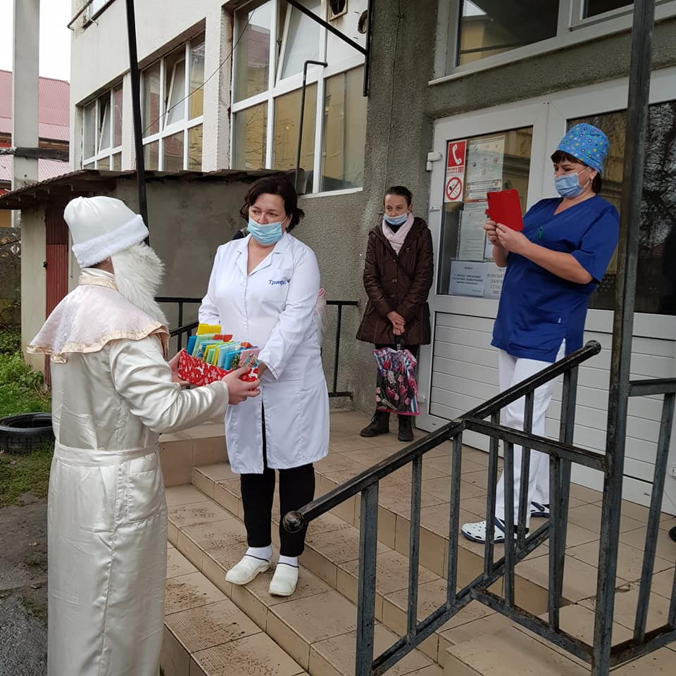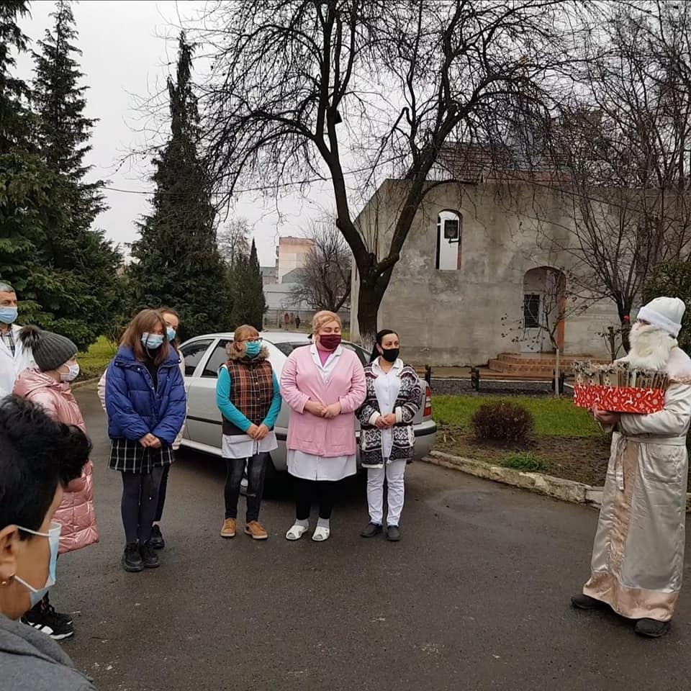

Патріотичне виховання
У всіх закладах освіти проводяться Уроки мужності, виховні заходи, присвячені героїчним подвигам українських воїнів, боротьбі за територіальну цілісність і незалежність України та відзначення пам’ятних дат в історії боротьби за українську державність, за участі учасників АТО;

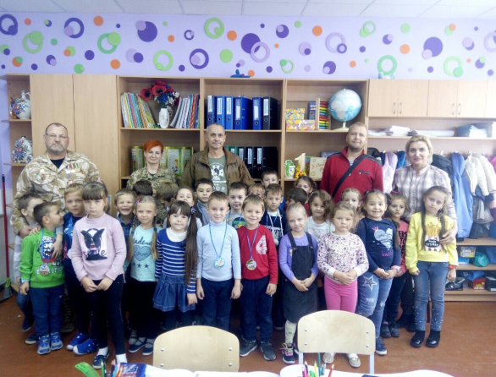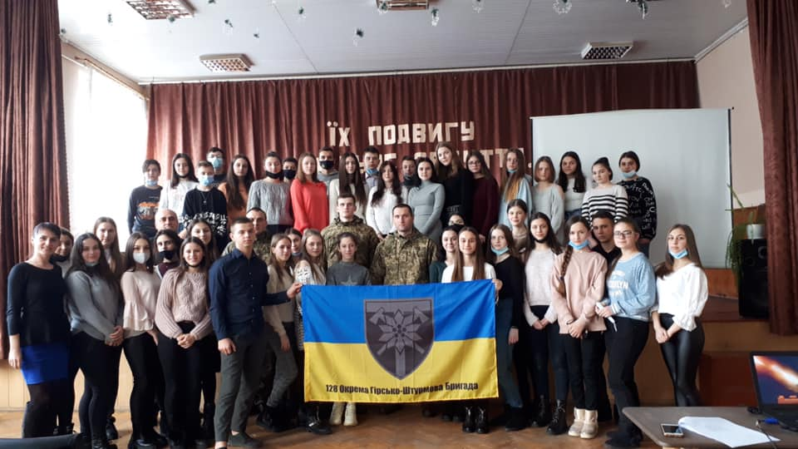
- учні прийняли участь у акціях «Голуб миру», Всеукраїнський День вишиванки, акції «Збережи природу», акції по збору кришечок
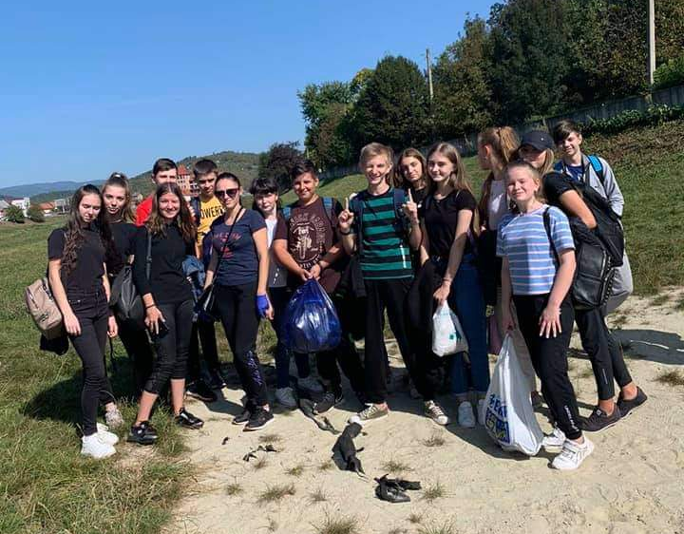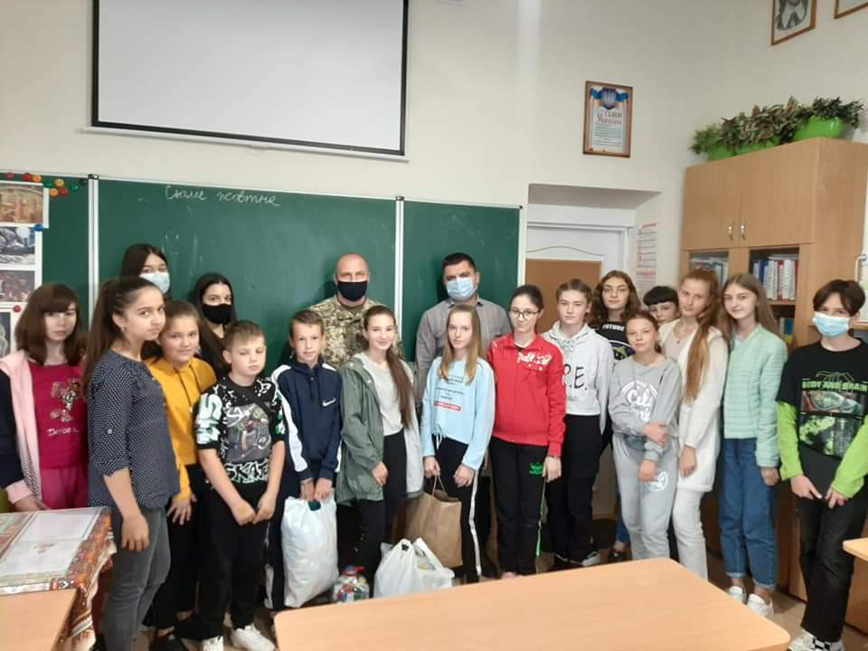

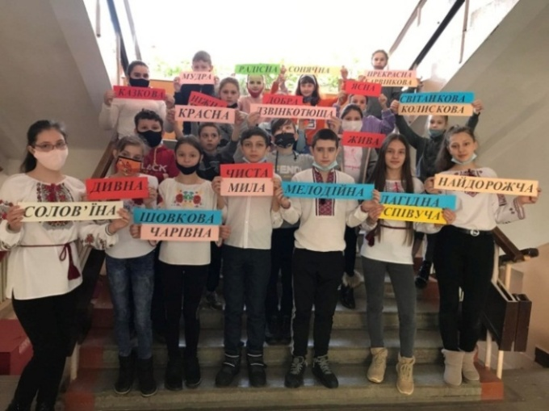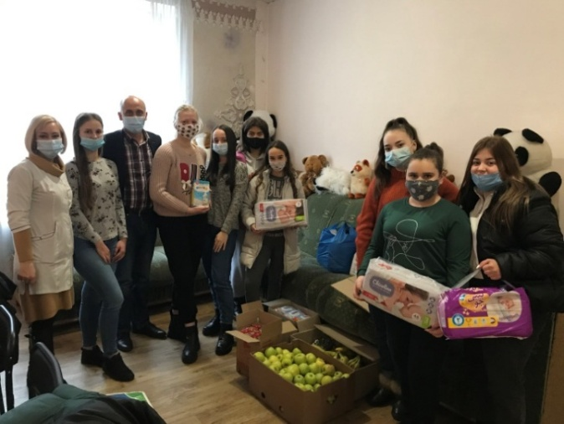

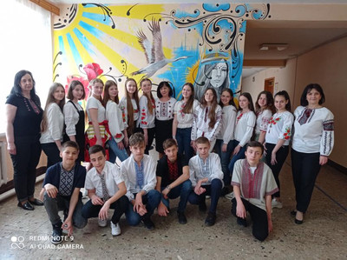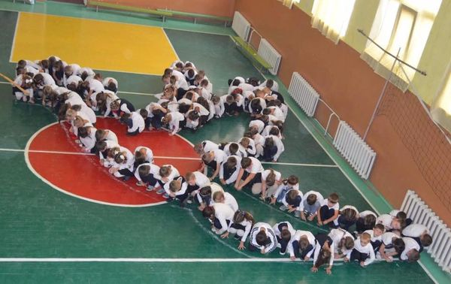

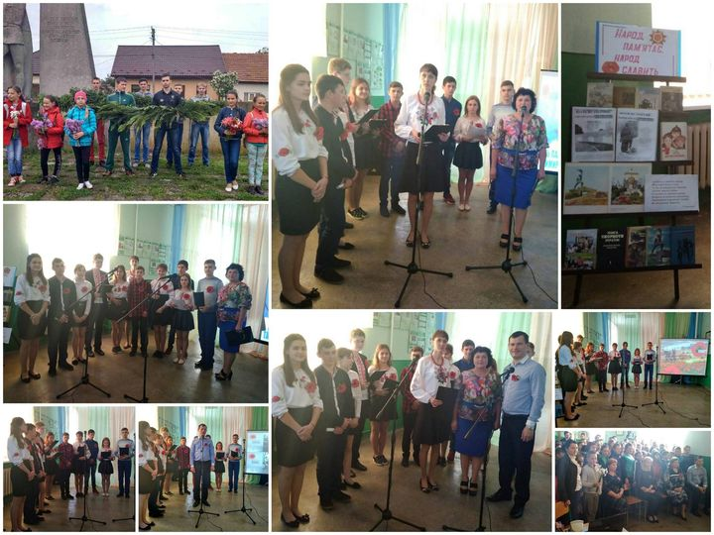

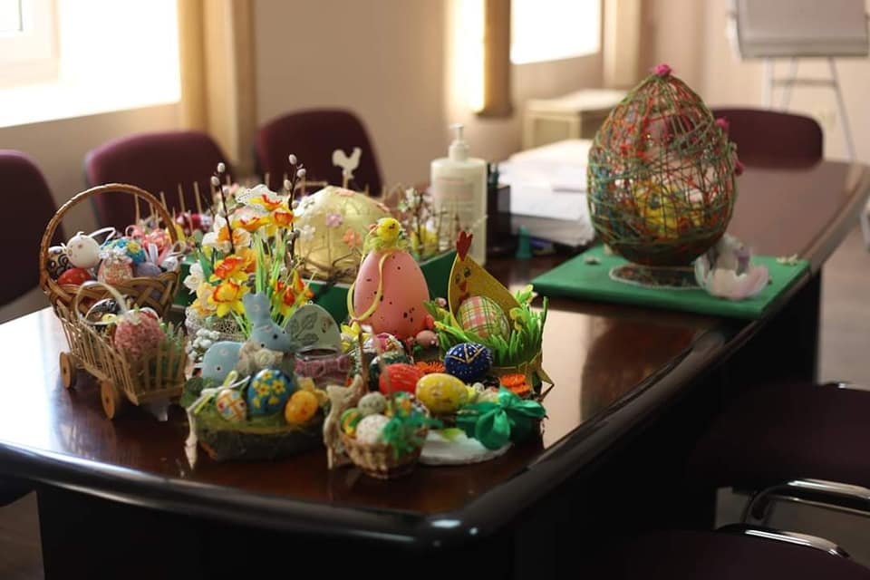
Пріоритетним напрямком роботи є громадянське виховання та формування активної громадянської позиції учнівської молоді. Реалізація цього напрямку роботи здійснюється через розвиток учнівського врядування у закладах загальної середньої освіти. Дієвою є Мукачівська учнівська рада старшокласників (МУРС).

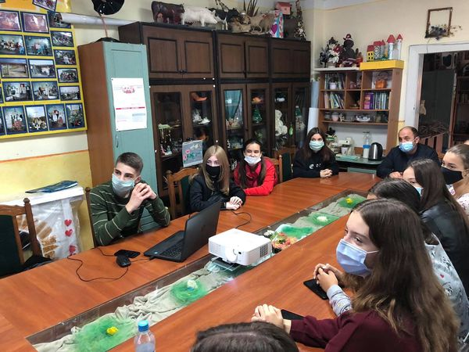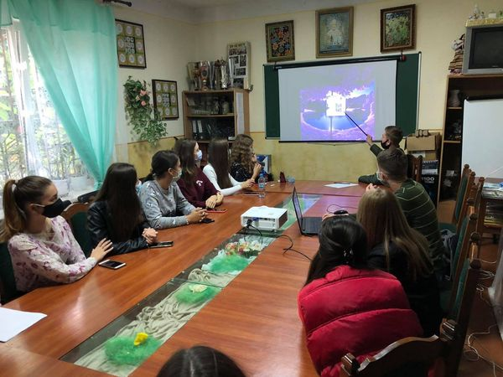

УЧНІВСЬКЕ САМОВРЯДУВАННЯ
Лідери Мукачівської учнівської ради старшокласників в 2021 р.:
- організували святкування Дня Святого Валентина;
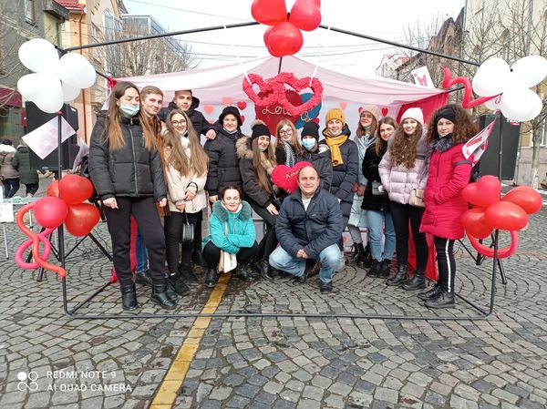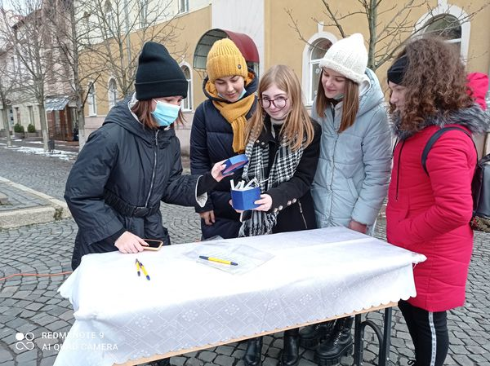
- напередодні «Великодніх свят» провели акцію «Пасхальний подарунок вдячності лікарям»;
- Акція «Лист Св. Миколаю», всі дітки, які писали листи до Миколая отримали подарунки;

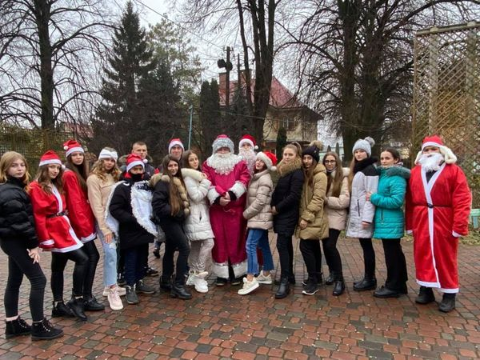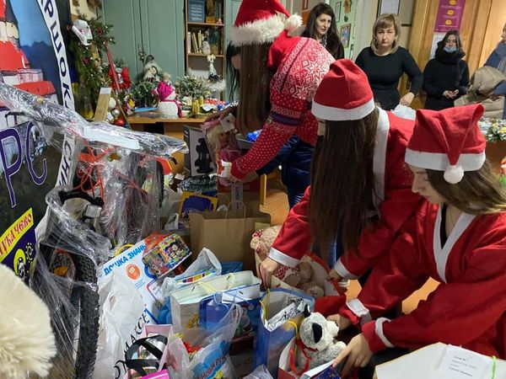

- онлайн Зустріч МУРС та Парламенту старшокласників м.Одеса.
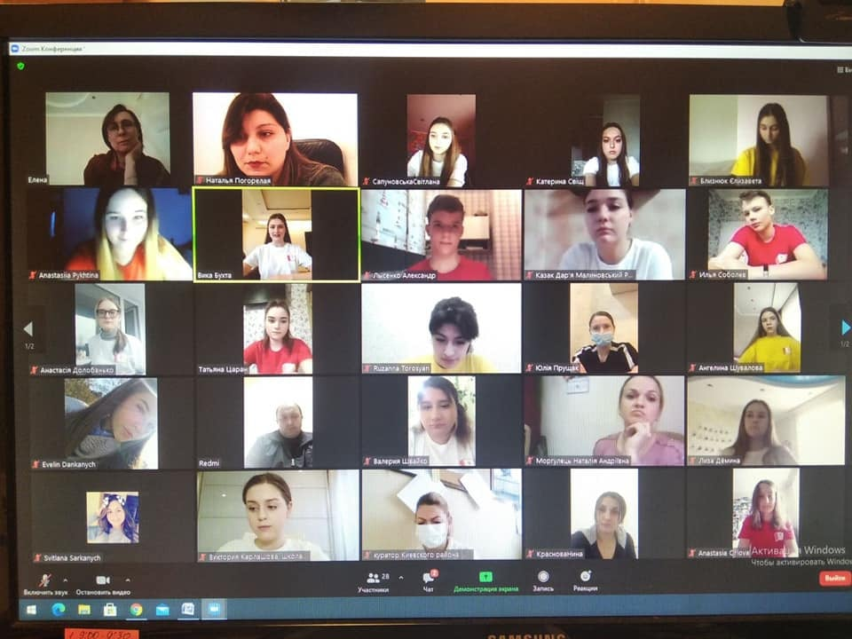
- за ініціативи Мукачівської учнівської ради старшокласників проходила акція «Діти – воїнам АТО». Під час якої учні шкіл Мукачівської ОТГ зібрали :
- теплі речі: шкарпетки, шапки, рукавиці, термобілизну;
- засоби особистої гігієни: мило, вологі серветки,бритви,зубні щітки;
- сухі продукти харчування: чай, каву, цукор, солодощі, сухофрукти;
- писали листи-вітання бійцям та виготовляли обереги
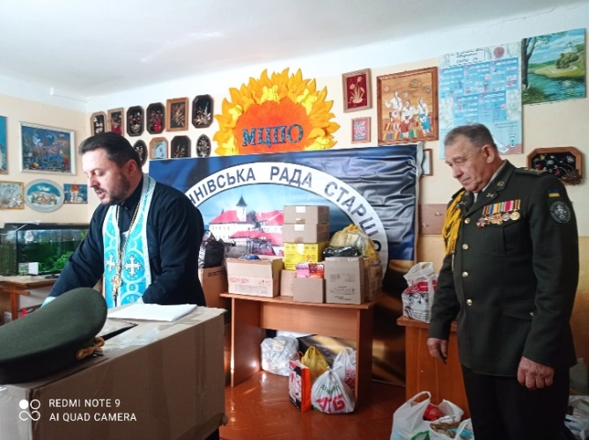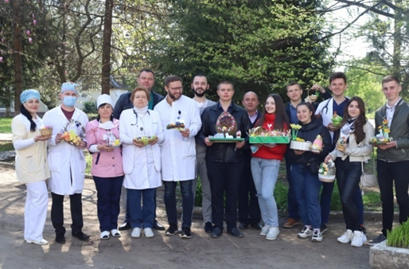
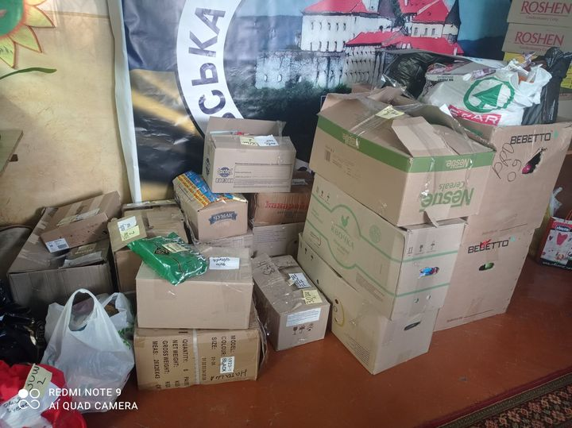
- В зв’язку з карантинним обмеженнями представники МУРСу підготовили соціальний відеоролик до Всеукраїнської акції «16 днів проти насильства» та відео вітання школярів до Дня Св. Миколая;

З метою проведення заходів до Дня Святого Миколая та новорічних свят закуплено подарунки на суму 1088800 грн.
На проведення заходів, акцій, фестивалів та відзначення переможців із міського бюджету виділено 358591 грн.

У 2021 році стартував пілотний проєкт «Шкільний громадський бюджет». У проєкті взяли участь 14 шкіл м. Мукачева. За наслідками голосування з 34 проектів допущених до голосування перемогу здобули 14 великих проєктів та 13 малих проєктів, на реалізацію яких з міського бюджету виділено 2млн.грн. У 2021 році реалізовано такі проєкти
ЗОШ №1 - 39690 грн - «Еко комфорт»
ЗОШ №3 – 39200 грн - спортивне обладнання
СШ №4 – 25000 грн - посуд «Яскраві барви харчування»
Мукачівський ліцей №5 39200 грн - спортивне обладнання
Мукачівський ліцей №5 21800 грн – обладнання для хімічного кабінету
Мукачівський ліцей №6 24000 грн посуд «Їдальня мрії»
ЗОШ №7 27200 грн – обладнання для хімічного кабінету
ЗОШ №13 140400 грн – креативний простір для учнів та вчителів
Загальна сума витрат склала 356490 грн.
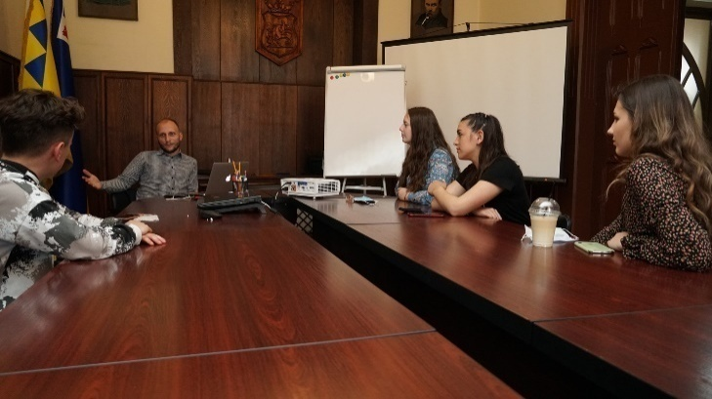

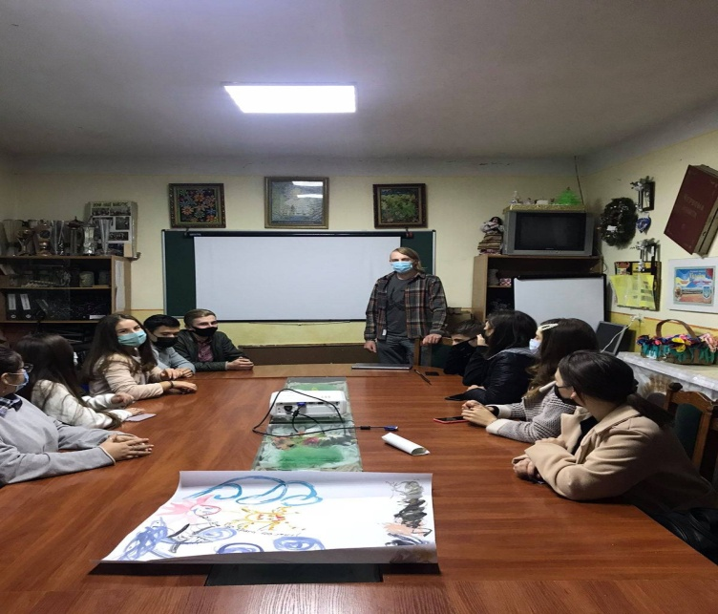
- з метою сприяння всебічному патріотичному вихованню і самовихованню української молоді на засадах християнської моралі відбулася зустріч членів Мукачівської учнівської ради старшокласників з представником національної скаутської організації України "Пласт" в м.Мукачеві Віктором Гаврилюком. У вигляді презентації та відеоролика, він розповів учням про діяльність цього товариства. На проведення літнього таборування пластунів та проведення лещетарського вишколу -тренінгу виділено з міського бюджету 146411 грн.

Оздоровлення
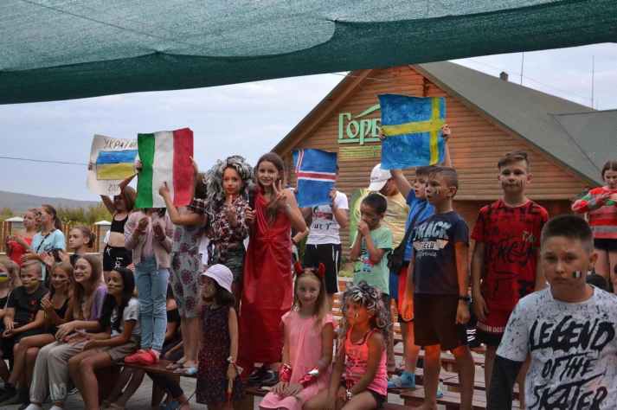
Влітку 2021 року табори з денним перебуванням при закладах освіти не функціонували. Кошти, передбачені на організацію та проведення відпочинку дітей в таборах з денним перебуванням, було використано на придбання путівок до стаціонарних дитячих закладів оздоровлення та відпочинку.
У 2021 році було організовано оздоровлення та відпочинок для 437 учнів.
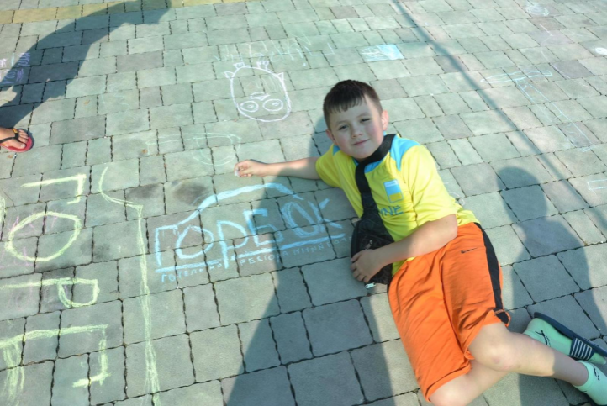
За кошти міського бюджету було закуплено 122 путівки для відпочинку та оздоровлення на суму 821941 грн. В таборі «Горбок» відпочило 57 дітей пільгових категорій Мукачівської міської територіальної громади, на придбання путівок було виділено 399000 грн. За кошти місцевого бюджету в ДОТ «Білочка» Мукачівського району відпочило 37 дітей пільгових категорій – 272986 грн. В с. Гукливе Мукачівського району відпочило 28 дітей, з числа лідерів Мукачівської учнівської ради старшокласників та талановитих і обдарованих учнів -149955 грн.
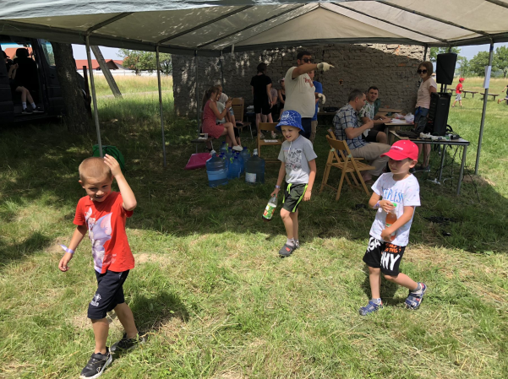
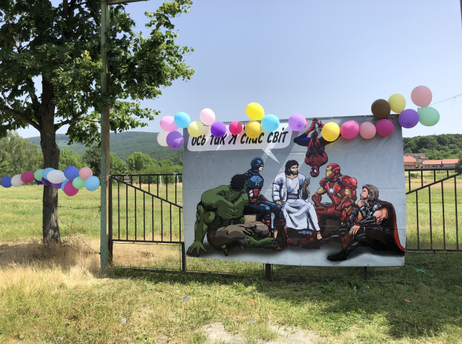
Активно до проведення оздоровчої кампанії в 2021 році долучилися старости старостинських округів Мукачівської міської ТГ. Зокрема, на території стадіону Лавківського старостинського округу протягом 4 днів з 24.06 по 27.06.2021 релігійною громадою церкви Євангельських християн-баптистів проведено благодійну акцію для дітей с. Лавки. Загалом, відпочило 85 дітей громади. Також, на території Ключарківського старостинського округу в урочищі Толока діяв дитячий табір «Кольори Божого спасіння в картині світу» релігійної організації Євангельських християн-бабтистів. В таборі відпочили також 85 дітей з 13.07 по 16.07.2021.
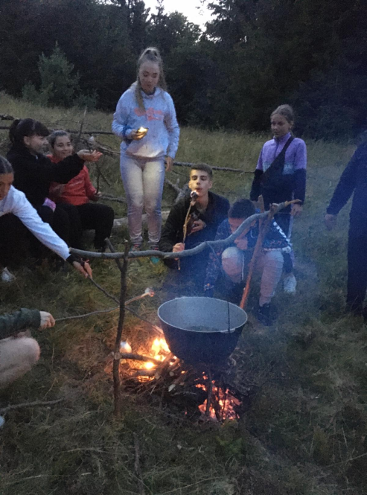
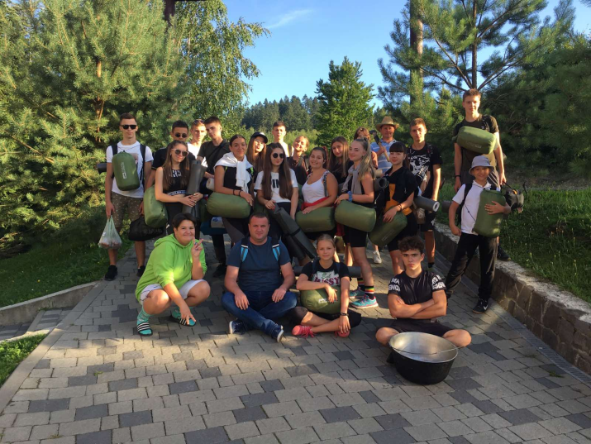
Окрім того, за кошти державного бюджету в державному підприємстві «Український дитячий центр «Молода гвардія» оздоровилося 15 дітей пільгових категорій, в державному підприємстві «Міжнародний дитячий центр «Артек» - 13 дітей. За кошти обласного бюджету у філії «Арніка» Закарпатського центру туризму, краєзнавства, екскурсій і спорту учнівської молоді відпочило 25 дітей пільгових категорій Мукачівської міської ТГ з 31.05 по 13.06.2021; у філії «Едельвейс» Закарпатського центру туризму, краєзнавства, екскурсій і спорту учнівської молоді – 23 дітей пільгових категорій Мукачівської м іської ТГ з 17.07 по 30.07.2021 року.
Наразі з 17.08.2021 р. по 06.09.2021 р. 7 дітей пільгових категорій оздоровлюються в гірських таборах «Соколята» та «Артек Прикарпаття» Львівської області.
Також, на базі НВК «Еммануїл» м. Мукачева працював пришкільний відпочинковий табір з 31.05.по 11.06.2021 з шестигодинним робочим днем, де відпочили 30 школярів. В період з 14.06 по 09.07 протягом 2-ох змін на базі навчального центру «Поліглот» діяли інтенсивні курси англійської мови з розважальною програмою. Також в ТзОВ «Водограй» відпочили 39 дітей працівників закладів освіти з частковою оплатою (50/50%) міською організацією профспілки працівників освіти (повна вартість путівки становить 8 375 грн.).

Харчування
У закладах дошкільної освіти організовано 3-ох разове харчування. Денна вартість харчування становить 38 грн., з якої 80% за перебування дітей сплачують батьки, 20% оплати здійснюється з міського бюджету. В ЗЗСО вартість обіду складала 30 грн.
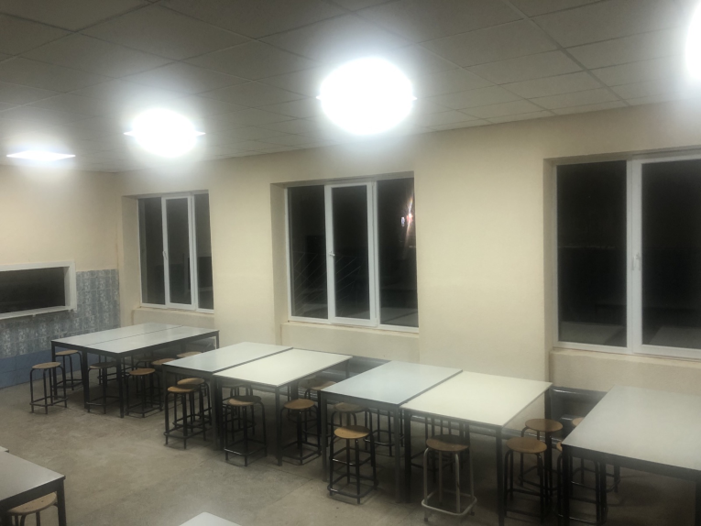
Протягом 2021 з міського бюджету кошти на покращення матеріально-технічної бази шкільних їдалень, проведення в них капітальних ремонтів не виділялися. Однак, на ЗОШ I-III ст..№1 ім. О.С.Пушкіна Мукачівської міської ради виділено 200 тис. грн. з місцевого бюджету на поточний ремонт харчоблоку.
З метою підтримки пільгових і соціально-незахищених категорій дітей забезпечено безкоштовним харчуванням відповідно до рішення позачергової 69 сесії Мукачівської міської ради 7-го скликання 05.12.2019 №1673 “Про затвердження Програми організації безкоштовного харчування дітей пільгових категорій у закладах освіти Мукачівської міської об’єднаної територіальної громади на 2020-2022 роки” із внесеними змінами відповідно до рішення 82 сесії Мукачівської міської ради 7-го скликання 20.08.2020 №1995 « Про внесення змін до Програми організації безкоштовного харчування дітей пільгових категорій у закладах освіти Мукачівської міської об’єднаної територіальної громади на 2020-2022 роки, затвердженої рішенням 69-ї позачергової сесії Мукачівської міської ради 7-го скликання від 05.12.2019 №1673».
На забезпечення безкоштовного харчування 1400 дітей пільгових категорій у 2021 році використано 1545922,00 грн.

Фізична культура і спорт.

Вихованці СОК ДЮСШ успішно виступають на міських, обласних, Всеукраїнських та міжнародних змаганнях.
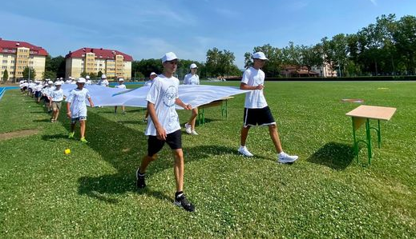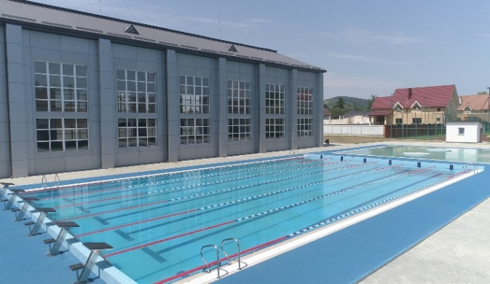

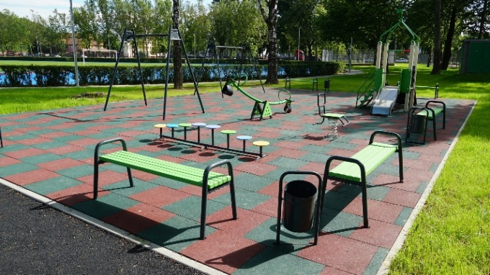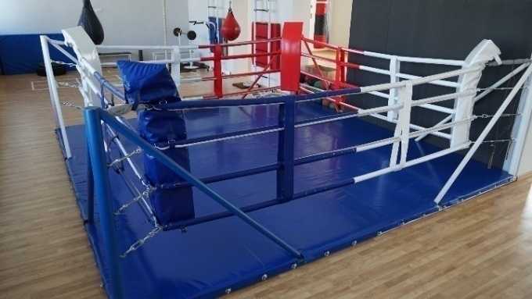

Протягом звітнього періоду проведено 64 спортивні заходи.
Спортсмени Мукачівської міської ТГ за звітній період взяли участь у 58 виїздних змаганнях з різних видів спорту обласного та Всеукраїнського рівня де здобули призові місця та виконали нормативи:
Скуба Маріанна- чемпіонка світу зі змішаних єдиноборств (ММА)
Петровський Вадим – чемпіон України з щахів
Ковач Ілля – чемпіон України з пауерліфтингу
Кришінець Евеліна, Мадар Валерія, Куцук Соломія – виконали норматив кандидата у майстри спорту з художньої гімнастики.

Під час проведення реконструкції будівель та споруд СОКу ДЮСШ придбано обладнання та оплачено послуги:
- придбання спортивного обладнання та інвентарю, господарських та електричних побутових товарів для облаштування приміщень в сумі 1890,6 тис. грн.:

МАТЕРІАЛЬНО-ТЕХНІЧНЕ ЗАБЕЗПЕЧЕННЯ ЗАКЛАДІВ ОСВІТИ

В 2021 році використано кошти на придбання предметів, матеріалів, обладнання, інвентарю, оплату виконаних робіт та послуг на суму 56240,3 тис. грн.
- меблі шкільні, меблі дитячі, м’який інвентар – 3888,1 тис. грн. ;
- комп’ютерне обладнання – 1322,2 тис. грн. ;
- електричне та побутове обладнання, приладдя для харчоблоків, кухонний інвентар – 876,6 тис. грн.;
- поточний ремонт харчоблоку 200 тис. грн.
- будівельні матеріали – 3486,6 тис. грн.;
- господарські товари, прилади – 2618,4 тис. грн.;
- спортивний одяг, спортивне обладнання та інвентар – 798,1 тис. грн.;
- протипожежне, рятувальне та захисне обладнання – 112, 26 тис.грн.;
- засоби для чищення, прибирання, засоби гігієни, засоби індивідуального захисту – 870,5 тис. грн.;
- канцелярські товари, набори учнівської творчості, ігри, іграшки, стенди, таблички, афіші, крейда учнівська, зошити – 2330,2 тис. грн.;
- підручники, методичні посібники, навчальні та дидактичні матеріали –
- 1320,0 тис. грн.
- улаштування майданчику СШ №4 – 99,9 тис.грн.;
- приєднання СОК ДЮСШ до електромереж – 1472,5 тис.грн.
- аварійні роботи в приміщеннях закладів освіти, протипожежні заходи, підготовка котелень до опалювального сезону – 573,16 тис.грн.;
- проведення дахів та поточних ремонтів в приміщеннях навчальних закладів освіти до підготовки до нового навчального року – 5103,14 тис.грн.;
- телекомунікаційні послуги, послуги обслуговування засобів відеоспостереження, технічне обслуговування шкільних автобусів, послуги дератизації, послуги обслуговування комп’ютерної техніки, послуги оренди приміщень, транспортні послуги, послуги прання білизни - 939,5 тис.грн.
- послуги програмного забезпечення «Моя Школа», та інші послуги – 1583,4 тис.грн.
- аварійні роботи водопроводу та каналізації, аварійні роботи по поточному ремонту приміщень – 6000,0 тис. грн.;
- послуги прання та інші роботи (послуги)- 9828,8 тис. грн..
- видатки на відрядження, інші видатки – 9782,4 тис. грн.
- послуги програмного забезпечення «Моя Школа», та інші послуги – 1583,4 тис.грн
Створення нового освітнього простору, сприятливого для повноцінного особистісного розвитку, адаптації дітей до шкільного життя, подальшого успішного навчання й оволодіння ключовими предметними і життєвими компетентностями, є однією з основних вимог Нової української школи.
На забезпечення якісної, сучасної та доступної загальної середньої освіти «Нова українська школа» отримано субвенцію з державного бюджету в сумі 2722,2 тис. грн. та з міського бюджету - 1563,4 тис.грн. на.

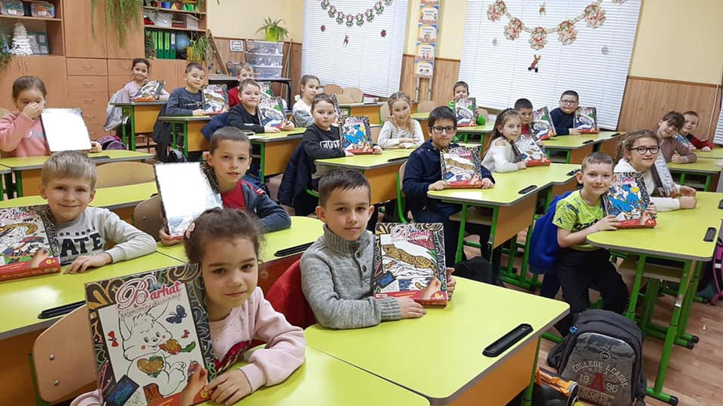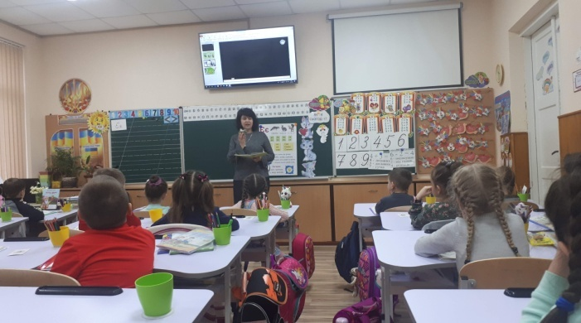
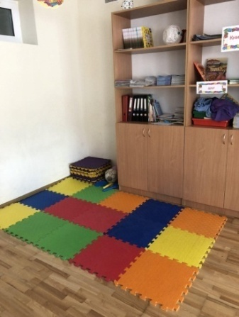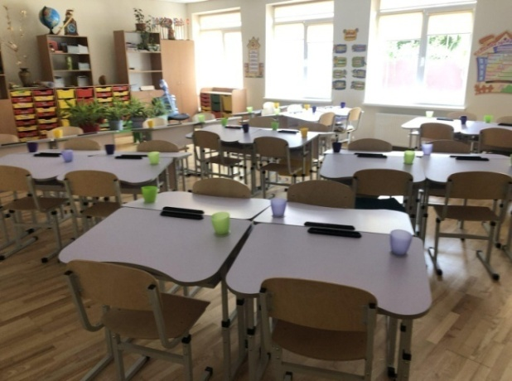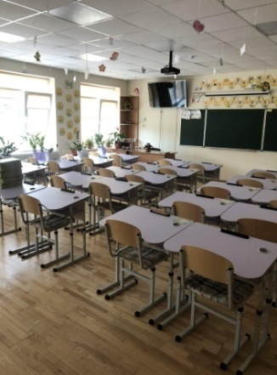

ВІДЗНАЧЕННЯ ПРАЦІВНИКІВ, УЧНІВ ТА ПРЕМІЮВАННЯ.
З метою відзначення кращих діячів у галузі літератури, педагогіки та мистецтва відповідно до Програми розвитку культури і мистецтв Мукачівської об'єднаної територіальної громади на 2020-2022 роки здійснено оплату грошових винагород лауреатам Мукачівської міської премії ім. О. Духновича - загальна сума 200 000,00 грн.
З метою стимулювання творчо працюючих працівників, заохочення педагогічних працівників до творчої, результативної праці рішенням 35 сесії 6 скликання Мукачівської міської ради від 29 листопада 2012 р. № 669 затверджено Положення про щорічне преміювання кращих педагогічних працівників премією «За ініціативу, творчість і педагогічний пошук». Відповідно до цього Положення щорічно 10 працівників дошкільної, загальної середньої та позашкільної освіти отримують премію по 3000 грн. – сума видатків 30000 грн.
За підготовку призерів ІІІ етапу Всеукраїнського конкурсу-захисту науково-дослідницьких робіт учнів-членів МАН 3 педагогічних працівників закладів освіти нагороджено грошовою премією на суму 13 641 грн.
Переможців ІІІ етапу Всеукраїнського конкурсу-захисту науково-дослідницьких робіт учнів-членів МАН 3 учнів у 2020 році нагороджено грамотами управління освіти, культури, молоді та спорту і грошовими преміями на суму 9 000 грн.
Хорошою традицією стала підтримка обдарованих учнів: 30 учнів міста, які мають високі успіхи в галузях освіти, культури, фізичної культури і спорту, отримують щомісячну стипендію міської ради в розмірі 1000 грн. а з березня місяця – у розмірі 1500 грн. Загальна сума коштів – 510000 грн.
Відповідно до програми, щомісячно здійснюється виплата стипендій Мукачівської міської ради 15 кращим спортсменам та тренерам по 1500 грн. кожному – сума видатків 270000 грн.
Загальна сума виплат стипендій Мукачівської міської ради 15 талановитим учням мистецьких шкіл у 2020-2021 навчальному році становить 135 000,00 грн. (щомісяця по 1 000,00 грн.)
У березні з ініціативи міського голови Андрія Балоги у зв'язку із запровадженими карантинними обмеженнями міською владою було скасовано батьківську плату за навчання в початкових мистецьких закладах.
У 2021 році виплачено грошову винагороду 690 випускникам ЗЗСО на суму 690000 грн. та грошові винагороди кращим 24 учням за високі результати ДПА у формі ЗНО -370000 грн.
У 2021 році за кошти міського бюджету виплачено грошову винагороду педагогічним працівникам та премії адміністративно-управлінському персоналу на суму 23534035 грн.
Лауреати та переможці конкурсу «Учитель року» отримали грошові винагороди з міського бюджету виділено 34587 грн.
Загальна сума видатків з міського бюджету на відзначення працівників, учнів та преміювання працівників- 25796263 грн.

